PROYECTO: “DailyMarket”
Documento de Casos de Uso

Integrantes

Legajo | Nombre | E-Mail
118488-0 | Barragán, Miguel Ignacio | ignacioba@gmail.com
249598-3 | Melo, Juan Alberto | juanmelo25@gmail.com
116464-8 | Ottaviano, Gabriel Ignacio | gabrielottaviano@gmail.com
249207-6 | Pallich, Abelardo Agustin | abelardo.pallich@gmail.com
119135-4 | Pallich, Ezequiel Leonardo | epallich@gmail.com

Profesores:

Director de Cátedra: Carlos Tomassino
Profesor a cargo del curso: Roberto Eribe
Auxiliar a cargo del proyecto: María Victoria Bajarlía
Controller: Ing. Gabriela Salem

Historial de Revisión
Fecha | Versión | Descripción | Autor
18-06-2010 | 1.0 | Casos de uso módulo acceso al sistema | GRUPO 607
02-07-2010 | 2.0 | Casos de uso módulo acceso al sistema | GRUPO 607

Índice

- Casos de Uso:
- Módulo de Acceso al Sistema ------------------------------------------ Página 4
- Módulo de Ventas---------------------------------------------------------- Página 9
1.3 Módulo de Stock----------------------------------------------------------- Página 15
1.4 Módulo de Simulador de Compras----------------------------------- Página 19
1.5 Módulo de Reportes------------------------------------------------------ Página 22
1.6 Módulo de Estadísticas e Indicadores------------------------------- Página 50
1.7 Módulo de ABM------------------------------------------------------------ Página 62
1.1. Casos de Uso “Módulo de Acceso al Sistema”

Diagrama de Caso de Uso “Módulo de Acceso al Sistema”
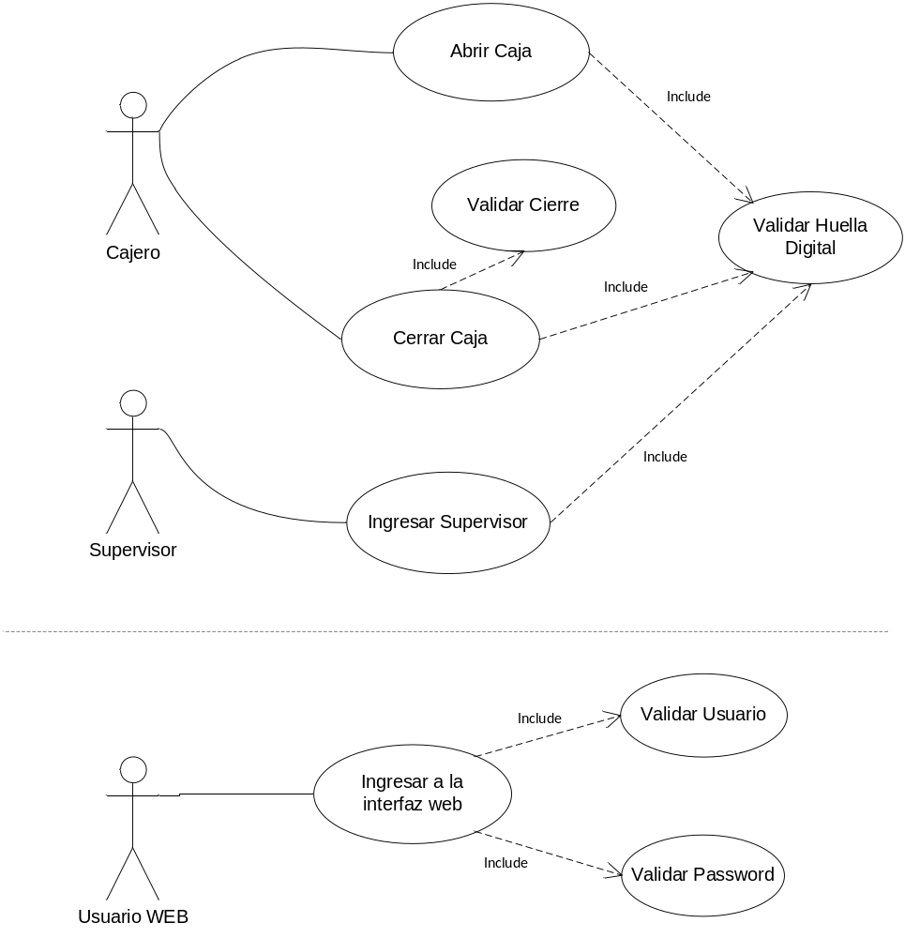

Caso de Uso | Ingresar a la interfaz web (USRAS01)
Breve Descripción | Autoriza el ingreso a la interfaz web de un determinado usuario, validando su nombre de usuario, password y sus permisos.
Actores | Usuario Web
Precondiciones | - La base de Datos se encuentra operativa, siendo los datos de los usuarios accesibles.
Post condiciones | - El usuario se encuentra logueado en la aplicación web pudiendo ingresar a los módulos permitidos por su rol.
Referencias
Requerimientos No Funcionales | RNFC001, RNFC002, RNFP001.
Curso Normal
- El usuario ingresa su nombre y password en la interfaz web (Pantalla GUIAS003_1).
- El sistema valida que el nombre de usuario exista en la base de datos, si existe se obtienen sus datos.
- El sistema valida que el password corresponda al usuario ingresado.
- El sistema redirecciona al usuario a la pantalla inicial según su rol.
- FIN USRAS01
Curso Alternativo
- En caso de no existir un usuario asociado a los datos ingresados, el sistema deniega el acceso, mostrando el mensaje MSGAS001, en la pantalla GUIAS003 permitiendo el reintento de logueo.
- En caso de que el usuario no posea permiso de acceso al módulo deseado, el sistema deniega el acceso, mostrando el mensaje MSGAS005.
Interfases:
Acceso a la Interfaz Web - GUIAS003
Supuestos y Dependencias:
Existe una tabla Usuario en la base de datos, cuyos campos serán nombre (cadena de caracteres), password (cadena de caracteres) y rol (número entero), el cual esta relacionada con la tabla Rol, con la cual se validarán los permisos.
Problemas / Comentarios:
Ver las pantallas y los mensajes en la sección correspondiente según su código.

Acceso a la Interfaz Web (GUIAS003):

- Pantalla “GUIAS003_1”:

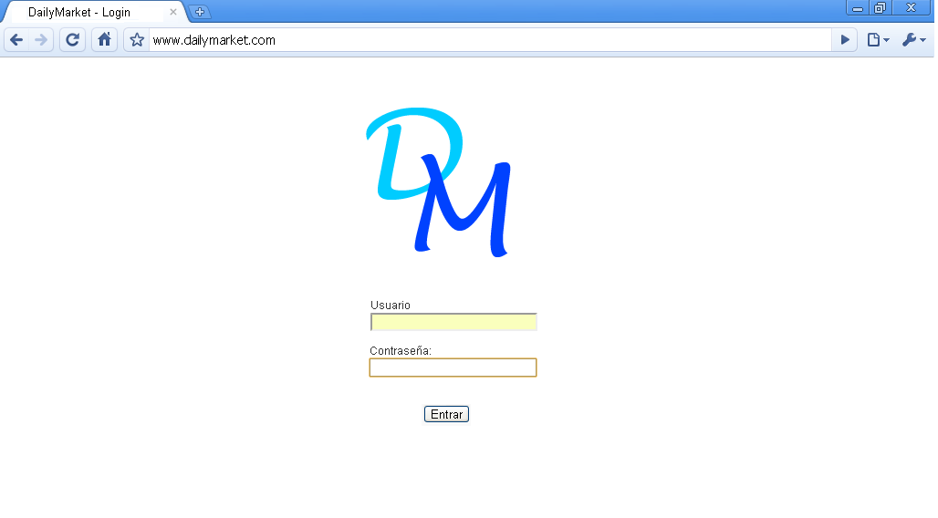

Mensajes de Error:

Código de Mensaje | Descripción
MSGAS001 | Usuario/password incorrectos
MSGAS005 | El usuario xxxx no tiene permiso para ingresar al módulo solicitado

- Usuario/Password incorrectos (MSGAS001):

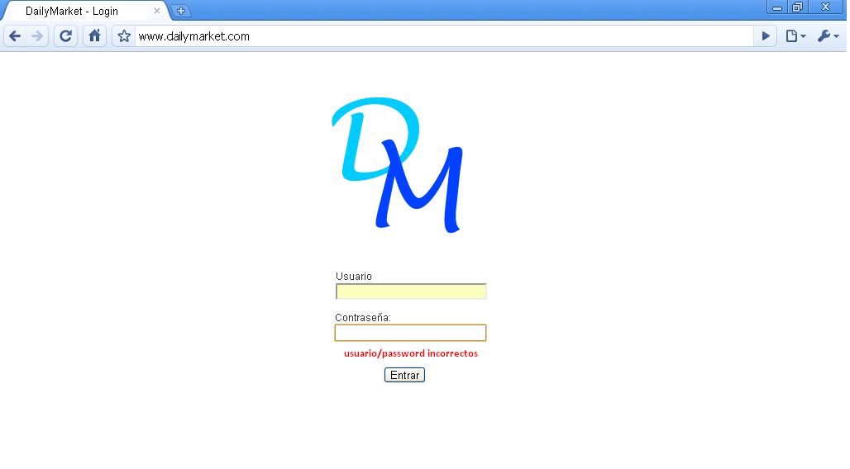

- El usuario no tiene permisos (MSGAS005):

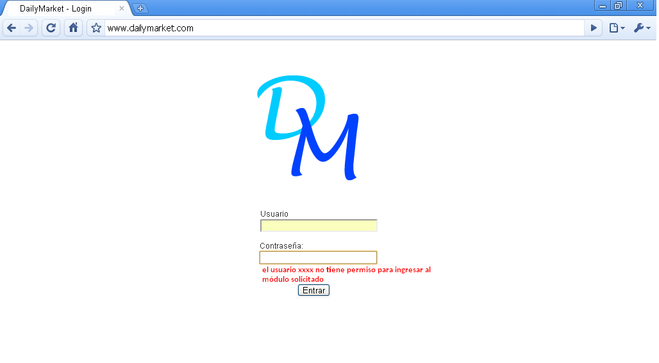

Caso de Uso | Abrir caja (USRAS02)
Breve Descripción | Autoriza el ingreso/apertura de una caja, validando la huella digital del usuario que desea abrirla y los permisos del mismo.
Actores | Cajero
Precondiciones | - La base de Datos se encuentra operativa, siendo accesible los datos de los usuarios.  - El sistema se encuentra en la pantalla inicial de la aplicación desktop (GUIAS001_1)
Post condiciones | - El usuario se encuentra logueado en la aplicación desktop.
Referencias
Requerimientos No Funcionales | RNFEF002, RNFUS002, RNFC002.
Curso Normal
- El usuario apoya su dedo sobre el lector de huellas digitales.
- El sistema lee la huella, y valida que exista en la base de datos.
- El sistema registra la apertura de caja.
- El sistema muestra la pantalla GUIAS001_2
- FIN USRAS02.
Curso Alternativo
- Si el sistema no reconoce la huella del usuario, el mismo mostrará en la pantalla el mensaje MSGAS002
Interfases:
Apertura de Caja - GUIAS001
Supuestos y Dependencias:
Existe una tabla Usuario en la base de datos, donde con uno de los campos de dicha tabla se validará la huella ingresada.
Problemas / Comentarios:
Ver las pantallas y los mensajes en la sección correspondiente según su código.

Apertura de caja (GUIAS001):

- Pantalla “GUIAS001_1”:

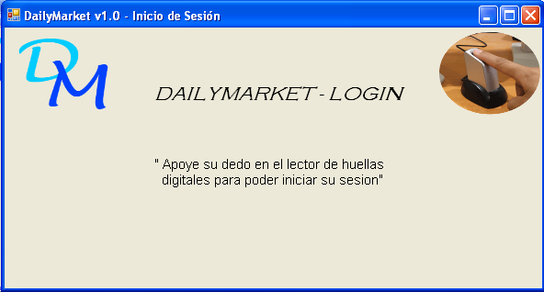

- Pantalla “GUIAS001_2”:

HOME DE CAJERO

Mensajes de Error:

Código de Mensaje | Descripción
MSGAS002 | Usuario inválido

- Huella incorrecta (MSGAS002):

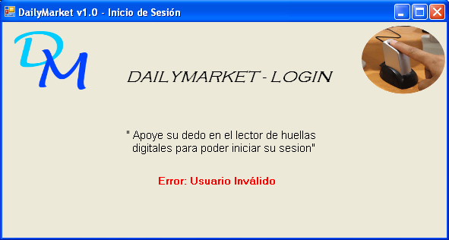

Caso de Uso | Cerrar caja (USRAS03)
Breve Descripción | El usuario solicita cerrar la caja, debe ingresar el monto recaudado y validar el cierre y ese monto con su huella digital.
Actores | Cajero
Precondiciones | - El usuario se encuentra logueado en la aplicación desktop.
Post condiciones | - El usuario se encuentra fuera de la aplicación desktop.
Referencias
Requerimientos No Funcionales | RNFEF002, RNFUS002, RNFC002.
Curso Normal
- El usuario solicita cerrar la caja seleccionando la opción “Cerrar Caja” (Pantalla GUIAS001_2).
- El sistema solicita el ingreso del monto recaudado en el campo “Monto” de la pantalla GUIAS002_1
- El usuario ingresa el monto en dicho campo y presiona confirmar.
- El sistema valida el cierre y el monto solicitando el ingreso de la huella digital del cajero.
- El sistema valida que la huella digital leída pertenezca al usuario que realizó la apertura y emite un ticket de cierre e informa mediante una ventana emergente el mensaje MSGAS006.
- El sistema registra el cierre de caja.
- El sistema redirecciona a la pantalla de inicio de la aplicación desktop (GUIAS001_1)
- FIN USRAS03.
Curso Alternativo
- Si no se reconoce la huella del usuario que abrió la caja, el sistema mostrará en una ventana emergente el mensaje MSGAS003.
Interfases:
Cierre de Caja - GUIAS002 (La pantalla GUIAS001_2 pertenece a la GUIAS001)
Supuestos y Dependencias:
Monto (número decimal): Dinero que se recaudó durante la sesión.
Problemas / Comentarios:
Ver las pantallas y los mensajes en la sección correspondiente según su código.

Cierre de Caja (GUIAS002):

- Pantalla “GUIAS002_1”:

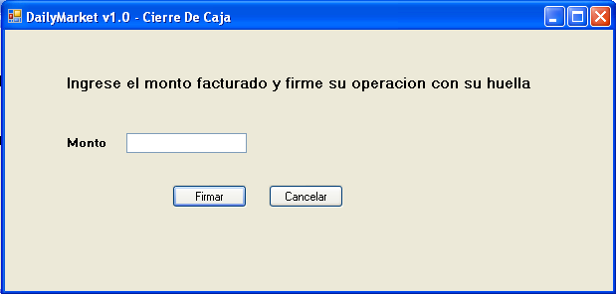

Mensajes de Error:

Código de Mensaje | Descripción
MSGAS003 | El usuario que quiere cerrar la caja no es el usuario que la abrió, comuníquese con el supervisor
MSGAS006 | Operación Exitosa

- Usuario de cierre distinto al de apertura (MSGAS003):

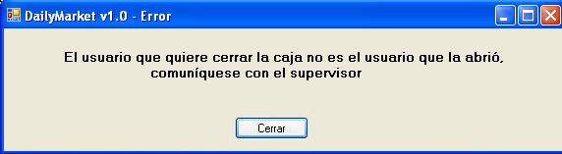

- Operación Exitosa (MSGAS006):

FALTA

Caso de Uso | Ingresar Supervisor (USRAS04)
Breve Descripción | Cuando es necesaria la intervención de un supervisor, él mismo ingresa mediante su huella digital en una sesión abierta por un cajero.
Actores | Supervisor
Precondiciones | - Existe una sesión cajero abierta  - Se solicitó la intervención de un supervisor.
Post condiciones | - El supervisor visualiza una interfaz con su rol en la aplicación desktop.
Referencias
Requerimientos No Funcionales | RNFEF002, RNFUS002, RNFC002.
Curso Normal
- El cajero solicita la intervención del supervisor seleccionando la opción “llamar supervisor” (Pantalla GUIAS001_2).
- El sistema solicita el ingreso de la huella digital de un usuario supervisor.
- El supervisor ingresa la huella digital.
- El sistema valida que la huella digital leída pertenezca a un usuario supervisor.
- El sistema muestra la pantalla asociada a un supervisor.
- FIN USRAS04.
Curso Alternativo
- Si el sistema no reconoce la huella del usuario o el mismo no es un supervisor, el sistema mostrará en la pantalla el mensaje MSGAS004.
Interfases:
Ingresar Supervisor - GUIAS006
Supuestos y Dependencias:
Problemas / Comentarios:
Ver las pantallas y los mensajes en la sección correspondiente según su código.

Ingresar Supervisor (GUIAS006):

- Pantalla “GUIAS006_1”:

PANTALLA SUP
Mensajes de Error:

Código de Mensaje | Descripción
MSGAS004 | El usuario ingresado no es un supervisor

- El usuario no es un supervisor (MSGAS004):

FALTA

  - Casos de Uso “Módulo de Ventas”

Diagrama de Caso de Uso “Módulo de Ventas”
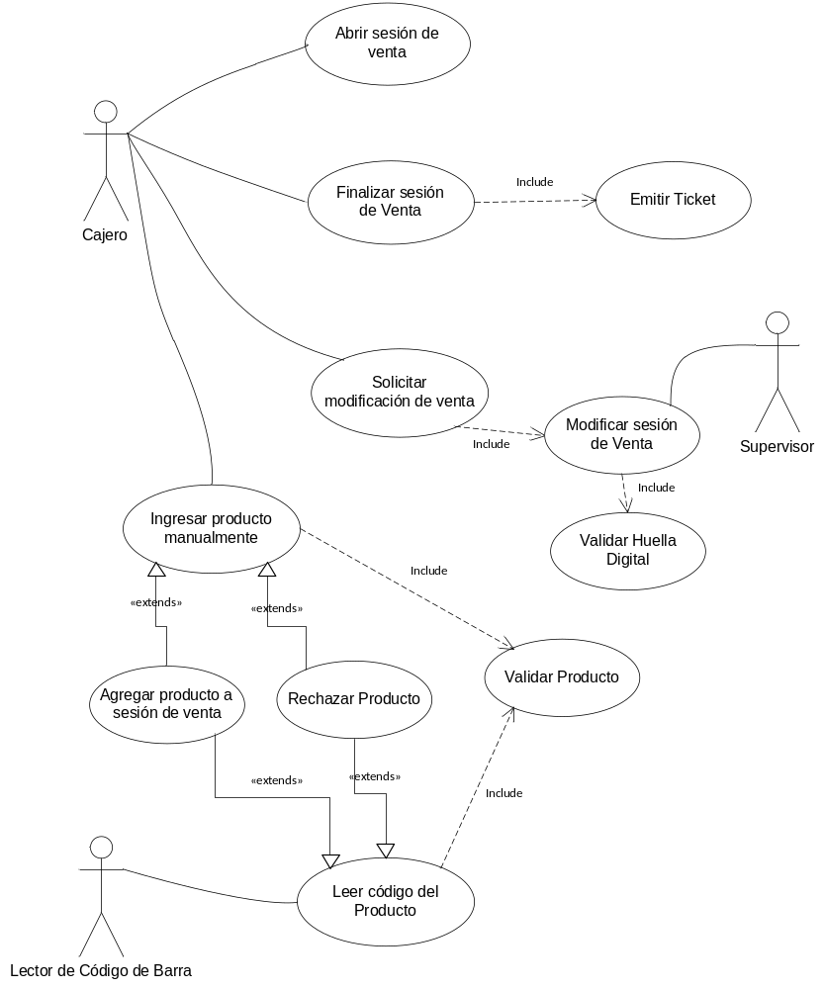

Caso de Uso | Abrir sesión de venta (USRV01)
Breve Descripción | El usuario solicita la apertura de una sesión de venta, se registran fecha y hora de inicio, se obtienen datos del cajero y se asocia la venta al cajero.
Actores | Cajero
Precondiciones | - El usuario se encuentra logueado en la aplicación desktop (USRAS02)  - La base de Datos se encuentra operativa, siendo accesible a los datos.
Post condiciones | - La sesión de venta se encuentra abierta y asociada al cajero que realizó esta acción.
Referencias
Requerimientos No Funcionales | RNFUS002, RNFUS003.
Curso Normal
- El usuario solicita abrir una sesión de venta seleccionando la opción “Nueva Sesión de Venta” (Pantalla GUIV001)
- El sistema crea una nueva sesión de venta.
- El sistema registra fecha y hora de inicio de la venta
- El sistema obtiene los datos del cajero asociado a la sesión de caja.
- El sistema asocia la sesión de venta al cajero logueado.
- El sistema redirecciona a la interfaz de venta (Pantalla GUIV002)
- Fin USRV01.
Curso Alternativo
- Si el sistema no puede abrir sesión de venta, el sistema mostrará en la pantalla el mensaje MSGMV001.
Interfases:
Interfaces Gráficas: Abrir sesión de venta (GUIV001) y Home venta (GUIV002)
Supuestos y Dependencias:
Sesión de venta: es la sesión que se abre cada vez que un cliente llega a la caja para pasar sus productos, esta se persistirá una vez finalizada la venta.
Problemas / Comentarios:
Ver las pantallas y los mensajes en la sección correspondiente según su código.

Abrir sesión de venta (GUIV001):

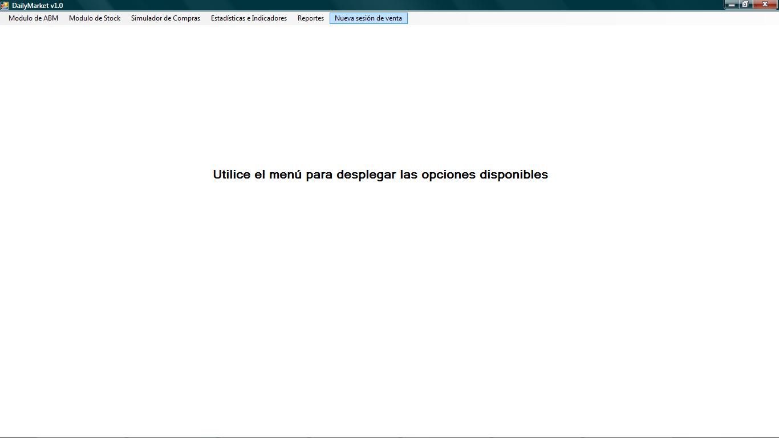

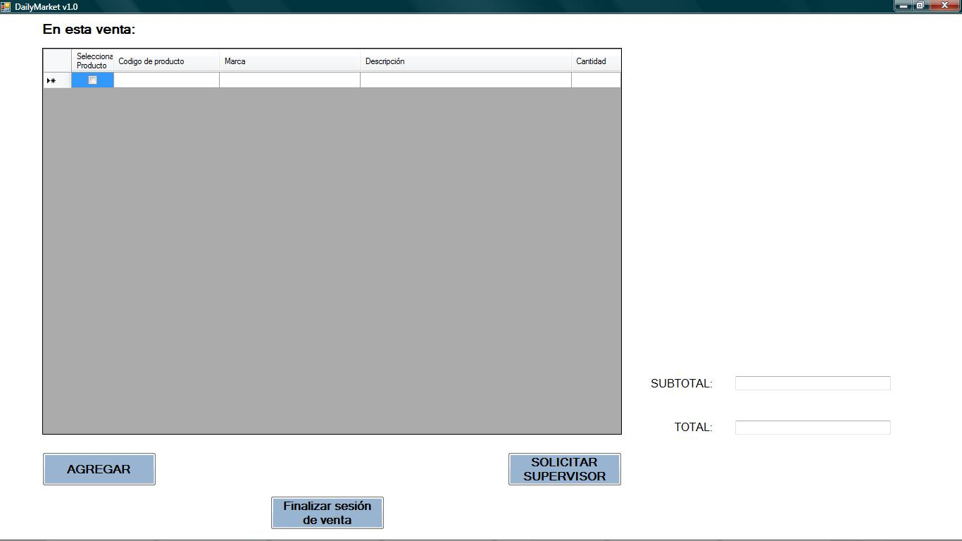
Home venta (GUIV002):

Mensajes de Error:

Código de Mensaje | Descripción
MSGMV001 | No se ha podido abrir la sesión de venta

- No se ha podido abrir la sesión de venta (MSGMV001):

FALTA

Caso de Uso | Finalizar sesión de venta (USRV02)
Breve Descripción | El usuario solicita el cierre de una sesión de venta, se registran fecha y hora de finalización, se actualiza el stock de todos los productos, se realizan los cálculos de precios y se registra la sesión de venta.
Actores | Cajero
Precondiciones | - El usuario se encuentra logueado en la aplicación desktop (USRAS02)  - La base de Datos se encuentra operativa, siendo accesible a los datos  - Existe una sesión de venta abierta (USRV01).
Post condiciones | - La sesión de venta se encuentra finalizada,  - Se actualizó el stock  - Se efectuó la venta.
Referencias
Requerimientos No Funcionales | RNFUS002, RNFUS003.
Curso Normal
- El usuario solicita finalizar una sesión de venta seleccionando la opción “Finalizar Sesión de Venta”.Pantalla GUIV002.
- El sistema registra fecha y hora de finalización de la venta.
- El sistema actualiza el stock de los productos asociados a la venta.
- El sistema calcula los totales a abonar.
- El sistema registra la sesión de venta.
- El sistema genera el ticket.
- El sistema imprime el ticket.
- El sistema redirecciona a la pantalla inicial de la aplicación desktop (GUIAS001_2).
- Fin USRV02.
Curso Alternativo
- Si el sistema no puede finalizar sesión de venta, el sistema mostrará en la pantalla el mensaje MSGMV003.
Interfases:
Interfaces Gráficas: Home cajero – GUIAS001_2 y Home Venta - GUIV002.
Supuestos y Dependencias:
Problemas / Comentarios:
Ver las pantallas y los mensajes en la sección correspondiente según su código.

Home venta (GUIV002):

Home Cajero (GUIAS001_2):

FALTA
Mensajes de Error:

Código de Mensaje | Descripción
MSGMV003 | No se ha podido finalizar sesión de venta.

- No se ha podido finalizar sesión de venta. (MSGMV003):

FALTA

Caso de Uso | Solicitar modificación de sesión de venta (USRV03)
Breve Descripción | El usuario solicita la modificación de una sesión de venta, el supervisor ingresar al sistema y realiza la modificación solicitada, se asocia dicha modificación al supervisor y se registra fecha y hora.
Actores | Cajero, Supervisor
Precondiciones | - El usuario se encuentra logueado en la aplicación desktop (USRAS02).  - La base de Datos se encuentra operativa, siendo accesible a los datos  - Existe una sesión de venta abierta (USRV01).
Post condiciones | - La sesión de venta se encuentra modificada.
Referencias
Requerimientos No Funcionales | RNFUS002, RNFUS003, RNFEF002
Curso Normal
- El usuario solicita modificar una sesión de venta seleccionando la opción “Solicitud de Supervisor”. Pantalla GUIV002.
- El supervisor ingresa su huella digital.
- El sistema valida la huella digital ingresada.
- El sistema asocia la nueva modificación a la venta.
- El sistema asocia el supervisor a la modificación de venta.
- El sistema registra fecha y hora de la modificación
- El sistema actualiza la sesión de venta.
- El sistema redirecciona a la pantalla de sesión de venta.
- Fin USRV03.
Curso Alternativo
- Si el sistema no puede solicitar modificación de sesión de venta, el sistema mostrará en la pantalla el mensaje MSGMV004.
- Si el sistema rechaza el logueo del supervisor, mostrará en la pantalla el mensaje MSGMV005.
Interfases:
Interfaces Gráficas: Home Venta – GUIV002.
Supuestos y Dependencias:
Problemas / Comentarios:
Ver las pantallas y los mensajes en la sección correspondiente según su código.
Home Venta (GUIV002):

Mensajes de Error:

Código de Mensaje | Descripción
MSGMV004 | No se ha podido modificar la sesión de venta.
MSGMV005 | El supervisor no se ha podido loguear.

- No se ha podido modificar la sesión de venta. (MSGMV004):

FALTA

- El supervisor no se ha podido loguear. (MSGMV005):

FALTA

Caso de Uso | Ingresar producto manualmente (USRV04)
Breve Descripción | El usuario ingresa un producto manualmente y este se asocia a la venta.
Actores | Cajero
Precondiciones | - El usuario se encuentra logueado en la aplicación desktop (USRAS02).  - La base de Datos se encuentra operativa, siendo accesible a los datos.  - Existe una sesión de venta abierta (USRV01).
Post condiciones | - El producto se asocio a la sesión de venta.  - Se actualizó el monto Subtotal de la venta.
Referencias
Requerimientos No Funcionales | RNFUS002, RNFUS003
Curso Normal
- El usuario ingresa el código del producto en el campo “Código de Producto” y presiona el botón “Agregar”. Si se desea agregar más de un producto idéntico se modifica el valor del campo “Cantidad” que por defecto se encuentra en uno.
- El sistema valida el código ingresado por el cajero.
- El sistema registra el producto en la sesión de venta.
- El sistema actualiza el monto total asociado a la sesión de venta.
- El sistema actualiza la pantalla de la sesión de venta (GUIV002) con el nuevo subtotal de la venta y con el precio, la cantidad y la descripción del producto saliente.
- Fin USRV04.
Curso Alternativo
- Si el sistema no encuentra un producto asociado al código ingresado, el sistema mostrará en la pantalla el mensaje MSGMV002 (código erróneo), y rechaza el producto.
Interfases:
Interfaces Gráficas: Home Venta– GUIV002
Supuestos y Dependencias:
Código de Producto (número entero): Código numérico asociado al producto.
Cantidad (número entero): Número de productos a agregar.
Problemas / Comentarios:
Ver las pantallas y los mensajes en la sección correspondiente según su código.

Home venta (GUIV002):

Mensajes de Error:

Código de Mensaje | Descripción
MSGMV05 | No se ha podido encontrar el producto asociado al código ingresado

- No se ha podido encontrar el producto asociado al código ingresado (MSGMV05):

FALTA

Caso de Uso | Leer código del producto (USRV05)
Breve Descripción | El lector de código de barras lee un nuevo código de producto y este se asocia a la sesión se venta.
Actores | Lector de Código de Barras
Precondiciones | - El usuario se encuentra logueado en la aplicación desktop (USRAS02).  - La base de Datos se encuentra operativa, siendo accesible a los datos.  - Existe una sesión de venta abierta (USRV01).
Post condiciones | - El producto se asocio a la sesión de venta.  - Se actualizó el monto Subtotal de la venta.
Referencias
Requerimientos No Funcionales | RNFUS002, RNFUS003, RNFEF001
Curso Normal
- El lector de Códigos de Barras lee el código del producto y lo ingresa en el campo “Código de Producto” y el Cajero presiona el botón “Agregar”. Si se desea agregar más de un producto idéntico se modifica el valor del campo “Cantidad” que por defecto se encuentra en uno.
- El sistema valida el código leído por el lector de códigos.
- El sistema registra el producto en la sesión de venta.
- El sistema actualiza el monto total asociado a la sesión de venta.
- El sistema actualiza la pantalla de la sesión de venta (GUIV002) con el nuevo subtotal de la venta y con el precio, la cantidad y la descripción del producto saliente.
- Fin USRV05.
Curso Alternativo
- Si el sistema no encuentra un producto asociado al código ingresado, el sistema mostrará en la pantalla el mensaje MSGMV002 (código erróneo), y rechaza el producto.
Interfases:
Interfaces Gráficas: Home Venta – GUIV002
Supuestos y Dependencias:
Código de Producto (número entero): Código numérico asociado al producto.
Cantidad (número entero): Número de productos a agregar.
Problemas / Comentarios:
Ver las pantallas y los mensajes en la sección correspondiente según su código.

Home venta (GUIV002):

Mensajes de Error:

Código de Mensaje | Descripción
MSGMV05 | No se ha podido encontrar el producto asociado al código ingresado

- No se ha podido encontrar el producto asociado al código ingresado (MSGMV05):

FALTA

1.3. Casos de Uso “Módulo de Stock”

Diagrama de Caso de Uso “Módulo de Stock”
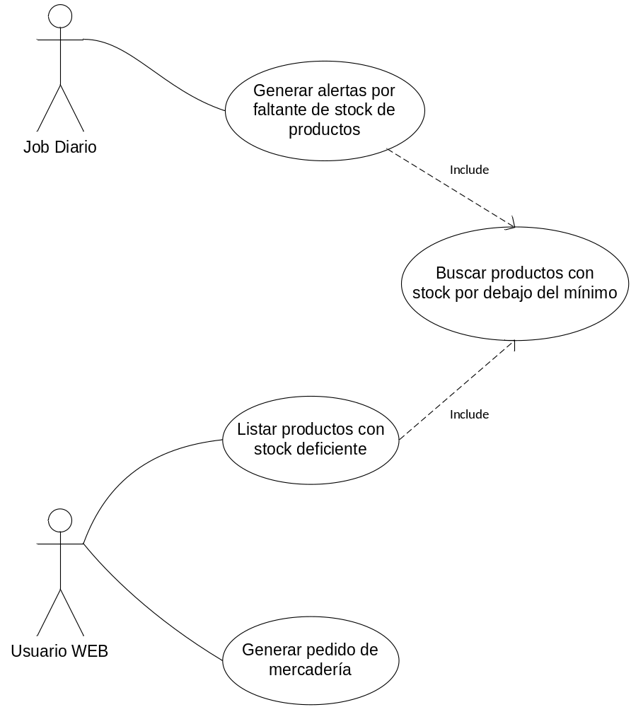

Caso de Uso | Listar Productos con Stock deficiente (USRS01)
Breve Descripción | El usuario desea conocer los productos con Stock deficiente, para esto ingresa a la pantalla principal de Stock, en donde encuentra la opción listar Productos con stock deficiente.
Actores | Usuario WEB
Precondiciones | - El usuario se encuentra logueado en la aplicación WEB. USRAS01  - El Usuario WEB tiene los permisos adecuados para realizar operaciones con Stock (Permisos de Manager)  - La base de Datos se encuentra operativa, siendo accesible a los datos.
Post condiciones | - El Sistema listó en pantalla los productos con stock deficiente.
Referencias
Requerimientos No Funcionales | RNFUS001, RNFUS003, RNFEF003, RNFC001, RNFC002, RNFP001
Curso Normal
- El usuario presiona la opción de listar los productos con stock deficiente, en la pantalla principal del módulo de Stock. Pantalla GUIS001.
- El sistema busca los productos con un stock inferior al mínimo estipulado.
- El sistema informa mediante una lista en pantalla los productos asociados a la búsqueda anterior. Pantalla GUIS003
- Fin USRS01.
Curso Alternativo
- Si el sistema no encuentra productos con un stock inferior al stock mínimo, informa mediante el mensaje MSGST001 (“No hay Productos con stock inferior a los limites inferiores”)
Interfases:
Interfaces Gráficas: Listar Productos con Stock deficiente – GUIS001 y Listado con productos de stock deficiente - GUIS003.
Supuestos y Dependencias:
Problemas / Comentarios:
Ver las pantallas y los mensajes en la sección correspondiente según su código.

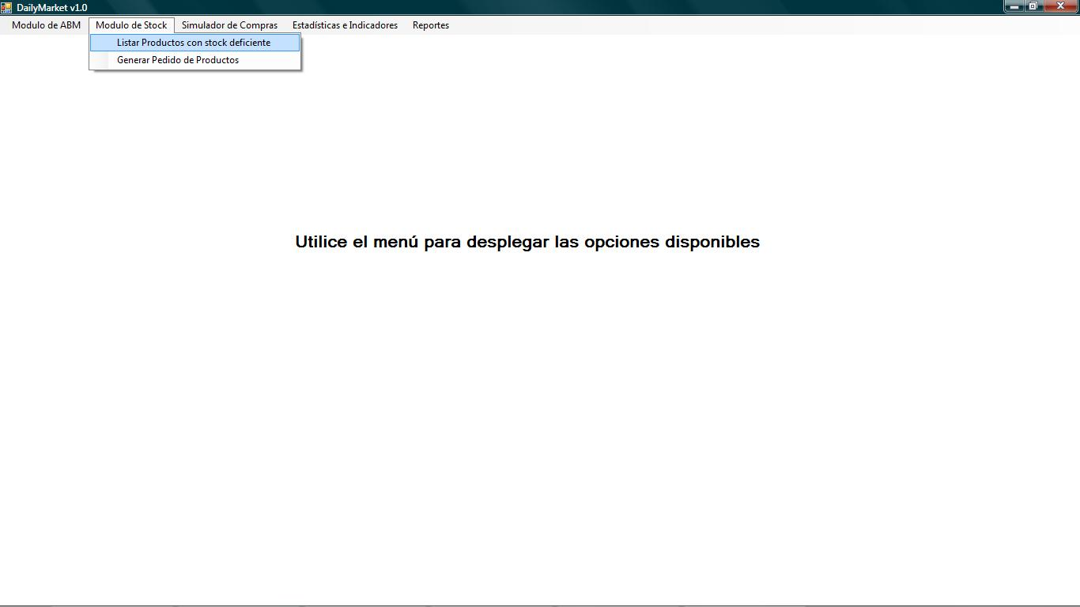
Home Stock (GUIS001):

Mensajes de Error:

Código de Mensaje | Descripción
MSGST001 | No hay Productos con stock inferior a los limites inferiores

- No hay Productos con stock inferior a los limites inferiores (MSGST001):

FALTA

Caso de Uso | Generar pedido de mercadería (USRS02)
Breve Descripción | El usuario desea generar un pedido de mercadería, para esto ingresa en la opción deseada desde la pantalla principal del módulo de Stock, desde una pantalla dedicada para esta opción ingresa los datos de los productos que se desean pedir.
Actores | Usuario WEB
Precondiciones | - El usuario se encuentra logueado en la aplicación WEB. USRAS01  - El Usuario WEB tiene los permisos adecuados para realizar operaciones con Stock (Permisos de Manager)  - La base de Datos se encuentra operativa, siendo accesible a los datos.
Post condiciones | - El Sistema generó un pedido de mercadería.
Referencias
Requerimientos No Funcionales | RNFUS001, RNFUS003, RNFEF003, RNFC001, RNFC002, RNFP001
Curso Normal
- El usuario presiona la opción de generar pedido de productos, en la pantalla principal del módulo de Stock. Pantalla GUIS002
- El sistema redirecciona al usuario a una pantalla dedicada para generar el pedido. Pantalla GUIS004
- El usuario selecciona los productos a incluir en el pedido.
- El sistema asocia el usuario solicitante al pedido de mercadería y lo registra.
- El sistema envía mails a los usuarios correspondientes informando el pedido.
- Fin USRV02.
Curso Alternativo
- Si el sistema no puede mandar los mails a los usuarios informando el pedido despliega el siguiente mensaje de error MSGS002 (“No se pudo enviar el mail, se intentará más adelante”)
Interfases:
Interfaces Gráficas: Generar pedido de mercadería – GUIS002 y Gestión pedido de mercadería - GUIS004
Supuestos y Dependencias:
Problemas / Comentarios:
Ver las pantallas y los mensajes en la sección correspondiente según su código.

Generar pedido de mercadería (GUIS002):

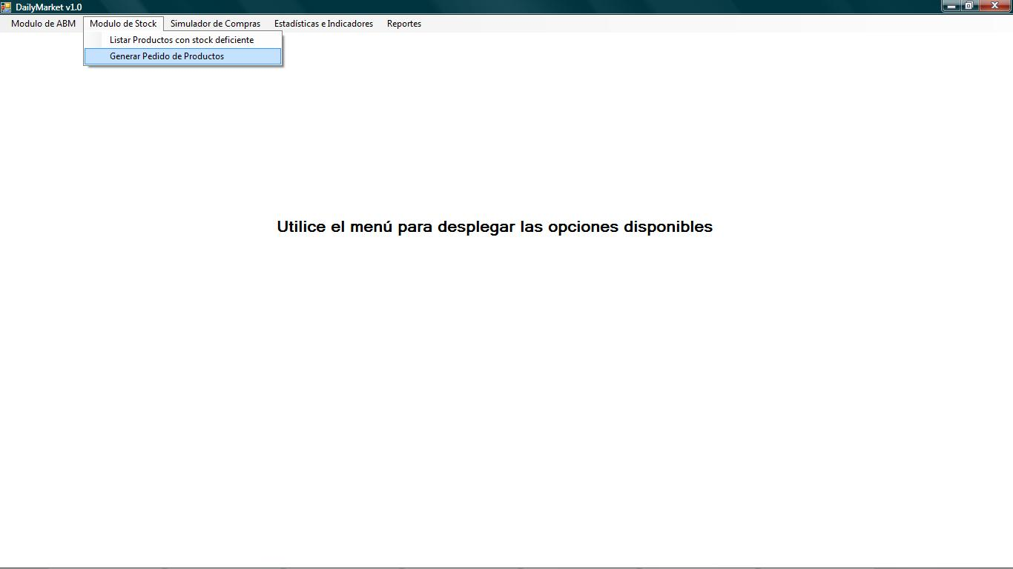

Gestión pedido de mercadería (GUIS004):
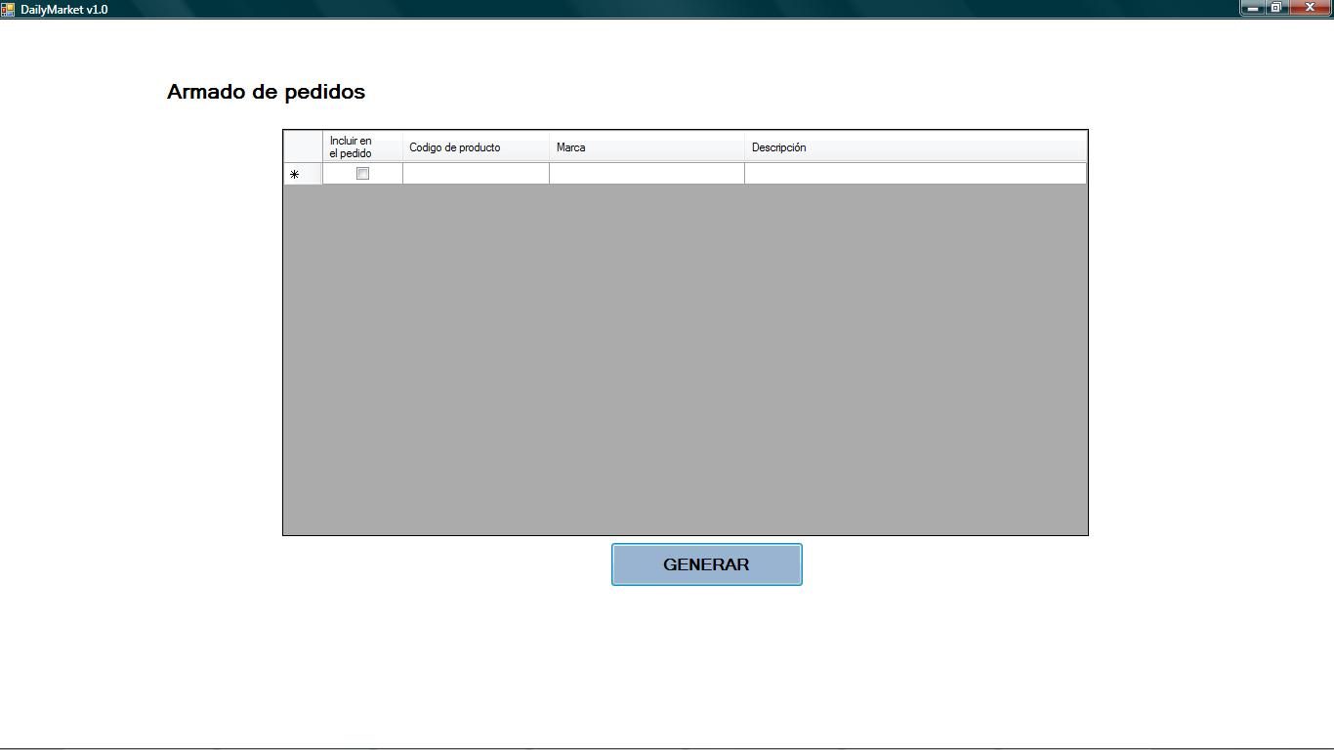

Mensajes de Error:

Código de Mensaje | Descripción
MSGS002 | No se pudo enviar el mail, se intentará más adelante

- No se pudo enviar el mail, se intentará más adelante (MSGS002):

FALTA

Caso de Uso | Generar alertas por faltante de stock de productos (USRS03)
Breve Descripción | Una vez por día se ejecuta un proceso que busca productos cuyo stock este por debajo de un stock mínimo de reposición y un tiempo superior al permitido en ese estado. Se genera un mail de Alerta con los productos en dicho estado.
Actores | Job Diario
Precondiciones | - La Aplicación se encuentra operativa.  - La base de Datos se encuentra operativa, siendo accesible a los datos.
Post condiciones | - Se ejecutó el Job diario de alertas.
Referencias
Requerimientos No Funcionales | RNFC001
Curso Normal
- Un Job temporal (al finalizar el día) se dispara, ejecutando la búsqueda de productos con determinada características.
- El sistema busca los productos con un stock inferior al mínimo de reposición y un tiempo en ese estado superior al permitido.
- El sistema envía mails informando los productos que satisfacen la búsqueda anterior, informando por cada uno su código, descripción, grupo de producto, stock actual, stock de reposición y antigüedad en este estado.
- El sistema registra el envío de mails.
- Fin USRS03.
Curso Alternativo
- Si el sistema no encuentra productos con stock inferior al stock de reposición y una antigüedad menor a la permitida no realiza acción alguna.
Interfases:
No corresponde.
Supuestos y Dependencias:
Problemas / Comentarios:
Ver las pantallas y los mensajes en la sección correspondiente según su código.

1.4. Casos de Uso “Módulo de Simulador de Compras”

Diagrama de Caso de Uso “Módulo de Simulador de Compras”
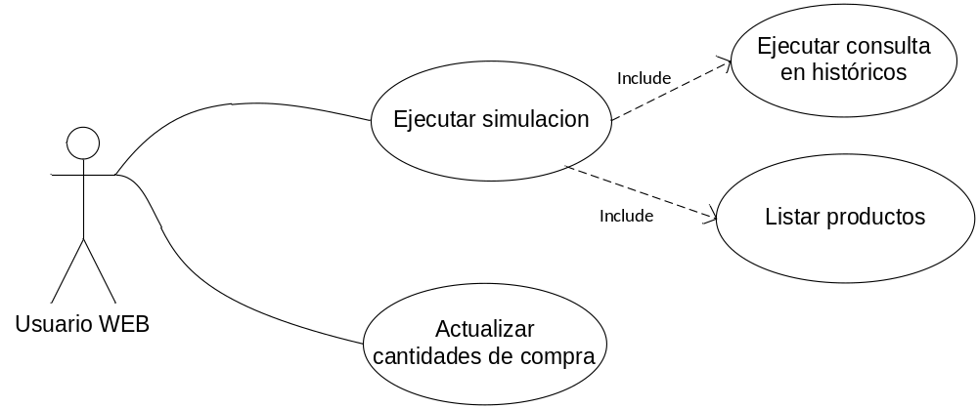

Caso de Uso | Ejecutar Simulación (USRSC01)
Breve Descripción | El usuario Web con los permisos adecuados para seleccionar este ítem, desea ejecutar una simulación para que el sistema le responda en base a datos históricos la cantidad de mercadería por producto que se debería comprar.
Actores | Usuario WEB
Precondiciones | - El usuario se encuentra logueado en la aplicación WEB. USRAS01  - El Usuario WEB tiene los permisos adecuados para realizar operaciones con el Simulador (Permisos de Manager)  - La base de Datos se encuentra operativa, siendo accesible a los datos históricos y no históricos.
Post condiciones | - Se ejecutó la simulación y se muestra la pantalla con un listado.
Referencias
Requerimientos No Funcionales | RNFUS001, RNFUS003, RNFEF006, RNFC001, RNFC002, RNFP001
Curso Normal
- El usuario web navega por la pantalla principal del módulo de Simulación, selecciona la pestaña de simulación. Pantalla GUISC001.
- El sistema lista los productos con sus tamaños actuales de pedido.
- El usuario chequea los productos que quiere que se incluyan en la simulación y la ejecuta.
- El sistema en base a históricos evalúa las distintas cantidades a comprar de los productos.
- El sistema lista en pantalla los valores actuales y los valores recomendados por la simulación. Pantalla GUISC002.
- Fin USRSC01.
Curso Alternativo
- En caso de existir algún error, el sistema emitirá el siguiente mensaje MSGSC001 (la simulación a finalizado incorrectamente, vuelva a intentarlo más tarde)
Interfases:
Interfaces Gráficas: Ejecutar Simulación – GUISC001 y Listado a simular GUISC002
Supuestos y Dependencias:
Problemas / Comentarios:
Ver las pantallas y los mensajes en la sección correspondiente según su código.

Ejecutar simulador (GUISC001):
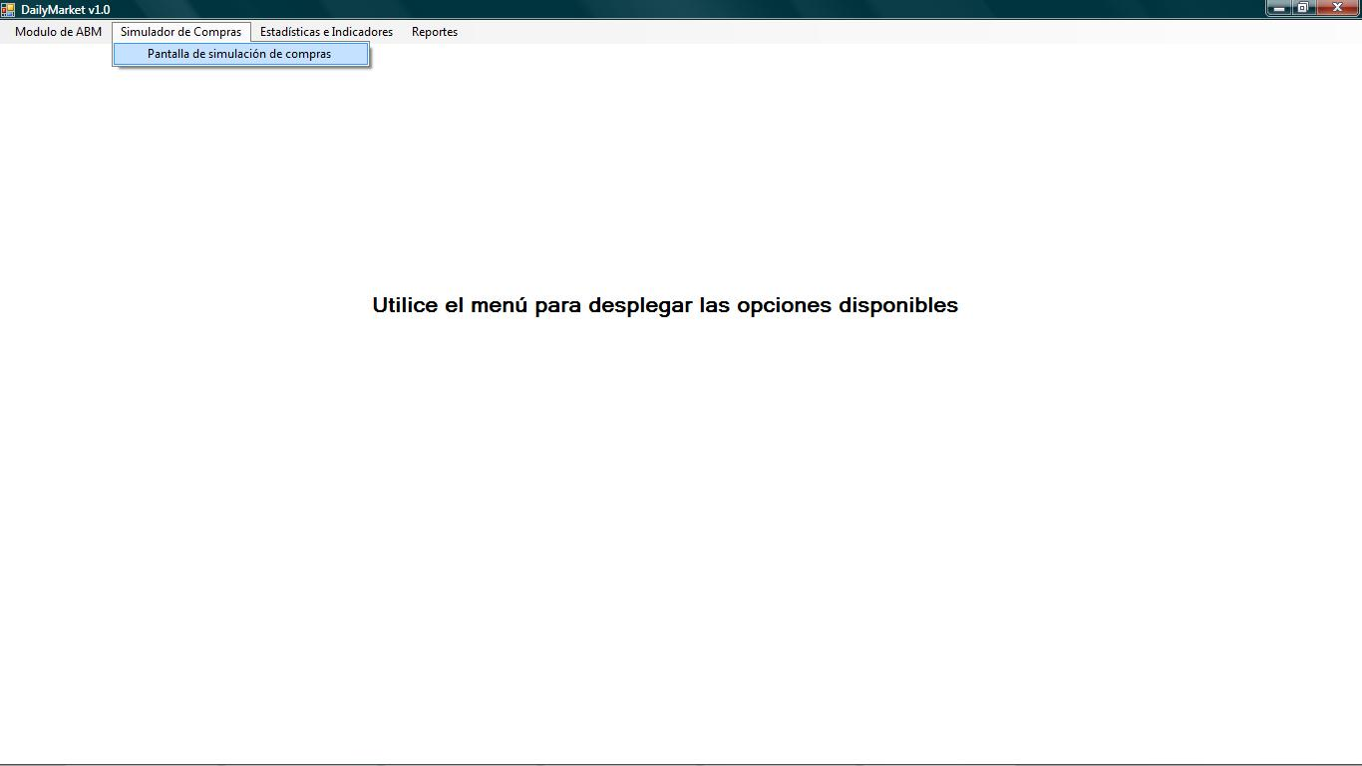

Listado a simular (GUISC002):
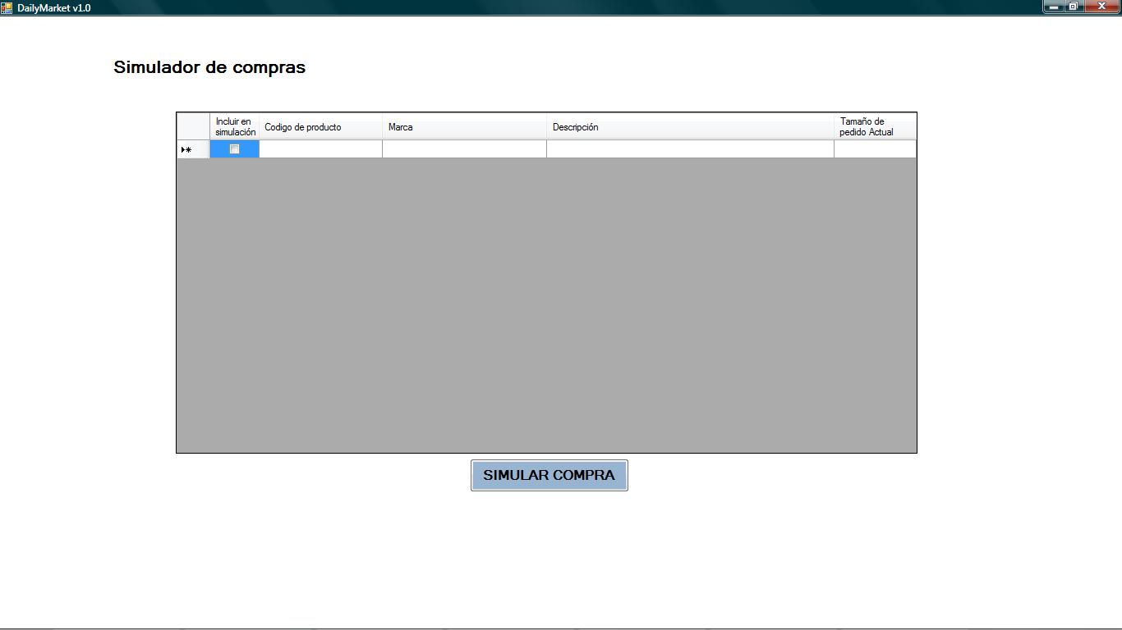

Mensajes de Error:

Código de Mensaje | Descripción
MSGSC001 | la simulación a finalizado incorrectamente, vuelva a intentarlo más tarde

- la simulación a finalizado incorrectamente, vuelva a intentarlo más tarde (MSGSC001):

FALTA

Caso de Uso | Actualizar cantidades de compra (USRSC02)
Breve Descripción | El usuario Web con los permisos adecuados para utilizar el módulo de simulación desea actualizar las cantidades de pedidos de productos con los valores lo sugeridos por la simulación.
Actores | Usuario WEB
Precondiciones | - El usuario se encuentra logueado en la aplicación WEB. USRAS01  - El Usuario WEB tiene los permisos adecuados para realizar operaciones con el Simulador (Permisos de Manager)  - La base de Datos se encuentra operativa, siendo accesible a los datos históricos y no históricos.  - El Usuario WEB ejecuto una simulación.
Post condiciones | - Se actualizaron los stocks de reposición de los productos seleccionados
Referencias
Requerimientos No Funcionales | RNFUS001, RNFUS003, RNFEF006, RNFC001, RNFC002, RNFP001
Curso Normal
- El usuario web navega después de haber realizado una simulación, selecciona los productos a los cuales quiere actualizar su stock de reposición (valor sugerido por la simulación). Los valores sugeridos por la simulación pueden ser modificados por el usuario. Pantalla GUISC003.
- El usuario web selecciona la opción actualizar cantidades de compra.
- El sistema actualiza los valores de los productos seleccionados en la base de datos.
- Fin USRSC02.
Curso Alternativo
- En caso de existir algún error al momento de modificar los valores, el sistema emitirá el siguiente mensaje MSGSC002 (Ha ocurrido un error en la actualización, vuelva a intentarlo)
Interfases:
Interfaces Gráficas: Actualizar cantidad de compra – GUISC003
Supuestos y Dependencias:
Problemas / Comentarios:
Ver las pantallas y los mensajes en la sección correspondiente según su código.

Actualizar cantidad de compra (GUISC003):

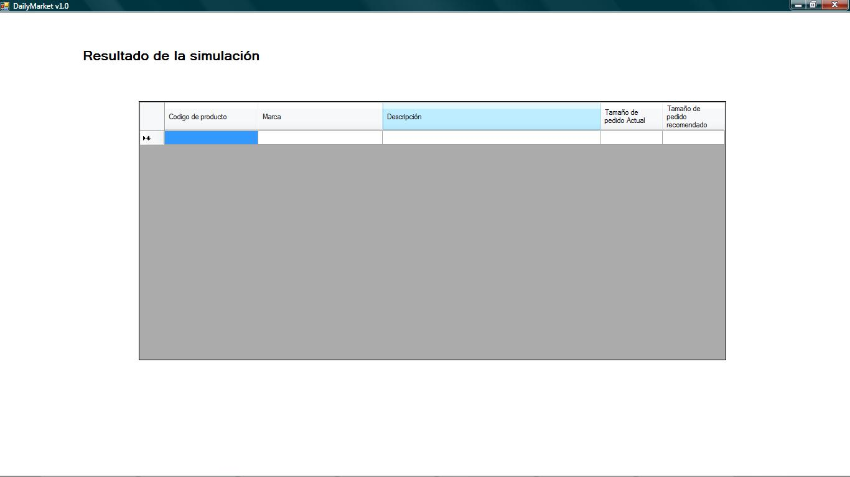

Mensajes de Error:

Código de Mensaje | Descripción
MSGSC002 | Ha ocurrido un error en la actualización, vuelva a intentarlo

- Ha ocurrido un error en la actualización, vuelva a intentarlo (MSGSC002):

FALTA
1.5. Casos de Uso “Módulo de Reportes”

Dentro del Módulo de reportes el siguiente caso de uso con sus correspondientes escenarios es genérico y se aplica a cada uno de los reportes, con el objetivo de evitar la repetición del mismo dentro de los distintos reportes.

Diagrama de Caso de Uso “Módulo de Reportes - Abrir e Imprimir”
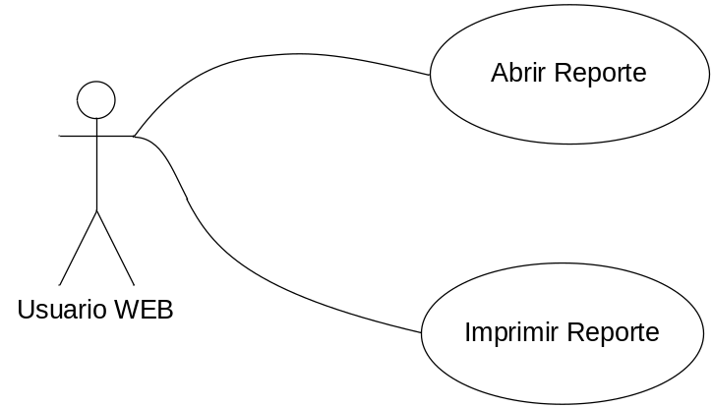

 | Abrir Reporte
Breve Descripción | Abre el reporte generado por la aplicación.
Actores | Usuario Web
Precondiciones | - El reporte se ha generado.
Post condiciones | - Se abre el reporte.
Referencias
Requerimientos No Funcionales | RNFEF005
Curso Normal
- El usuario hace click en abrir reporte. (En la pantalla correspondiente al Reporte ejecutado)
- El sistema abre el reporte deseado.
- Fin Abrir Reporte
Curso Alternativo
Interfases:
Supuestos y Dependencias:
Se encuentra instalado algún software capaz de ejecutar archivos en formato pdf.
Problemas / Comentarios:

Caso de Uso | Imprimir Reporte
Breve Descripción | Imprime el reporte
Actores | Usuario Web
Precondiciones | - El reporte se encuentra abierto.  - Hay una Impresora disponible, con tinta y hojas.
Post condiciones | - Se imprime el reporte.
Referencias
Requerimientos No Funcionales | RNFEF005
Curso Normal
- El usuario hace click en imprimir reporte.
- El sistema imprime el reporte.
- Fin Imprimir Reporte.
Curso Alternativo
Interfases:
Supuestos y Dependencias:
Se cuenta con una impresora disponible para imprimir el reporte.
Problemas / Comentarios:

Reporte de Ventas Anuales:

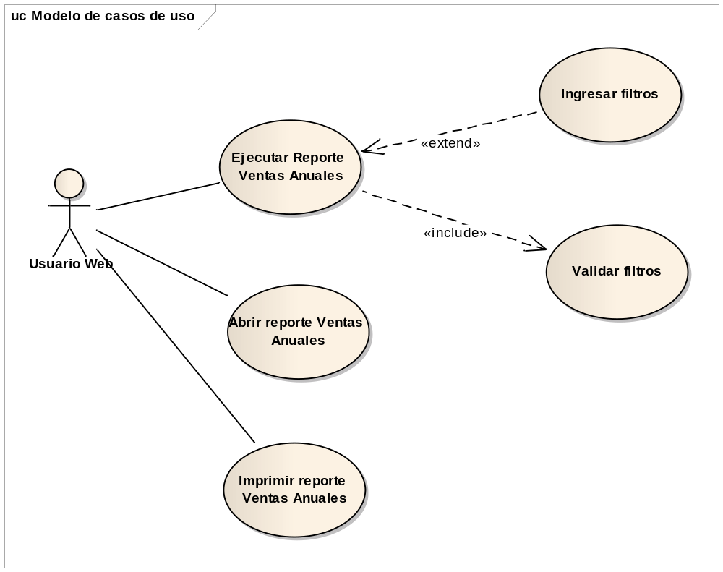

Caso de Uso | Ejecutar Reporte Ventas Anuales (USRR001)
Breve Descripción | Ejecuta el reporte de ventas anuales filtrando por los datos ingresados por el usuario.
Actores | Usuario Web
Precondiciones | - La base de Datos se encuentra operativa, siendo los datos de los usuarios accesibles.  - El usuario se encuentra logueado.  - El usuario posee los permisos necesarios para poder ejecutar el reporte.
Post condiciones | - El usuario tiene a su disposición el reporte para poder abrirlo e imprimirlo.
Referencias
Requerimientos No Funcionales | RNFUS001, RNFUS003, RNFEF005, RNFP001
Curso Normal
- El usuario navega a la pantalla de reportes (GUIR001) y hace click en “Ventas Anuales”.
- El sistema navega a la pantalla de reporte de Ventas Anuales (GUIR002).
- El usuario ingresa los filtros correspondientes:
- Año desde
- Año hasta.
- Grupo de producto.
- Producto.
- Banda horaria.
Una vez completados los filtros, el usuario hace click en “Ejecutar”.
- El sistema valida que tengan consistencia de tipos los siguientes campos:
- Año desde.
- Año hasta.
- El sistema ejecuta el reporte.
- Fin USRR001
Curso Alternativo
- Si el sistema rechaza alguno de los datos ingresados se mostrará el siguiente mensaje MSGR001.

- El sistema coloreará en rojo los datos que están ingresados de manera errónea.
Interfases:
- Reportes - GUIR001
- Reportes - GUIR002
Supuestos y Dependencias:
Existe una tabla Venta en la base de datos cuyos campos serán:
- Id
- Fecha
- Cajero.
- ProductoPorVenta.
- Monto.
Problemas / Comentarios:
Ver las pantallas y los mensajes en la sección correspondiente según su código.

Reportes (GUIR001)
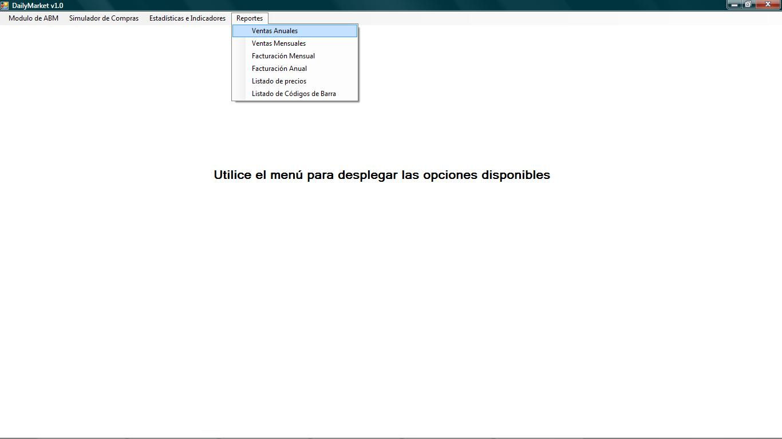

Reportes (GUIR002)
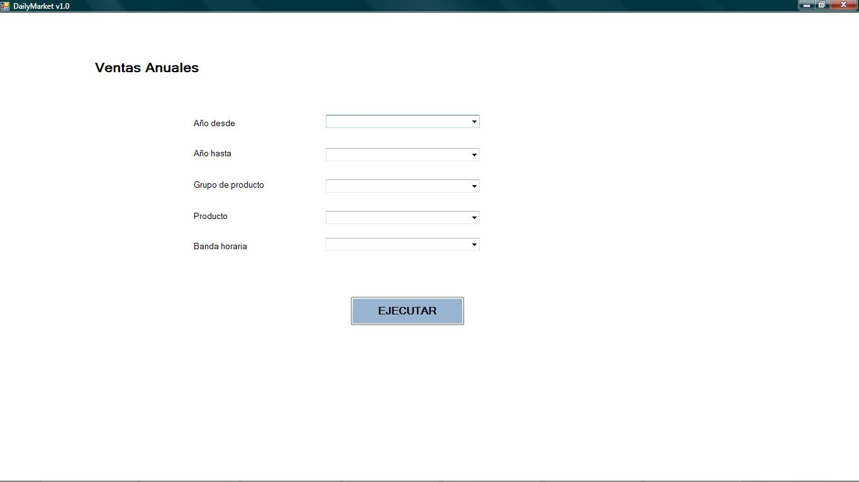

Mensajes de Error:

Código de Mensaje | Descripción
MSGR001 | Tipos de datos incorrectos

FALTA GRAFICO
Reporte de Ventas Mensuales:

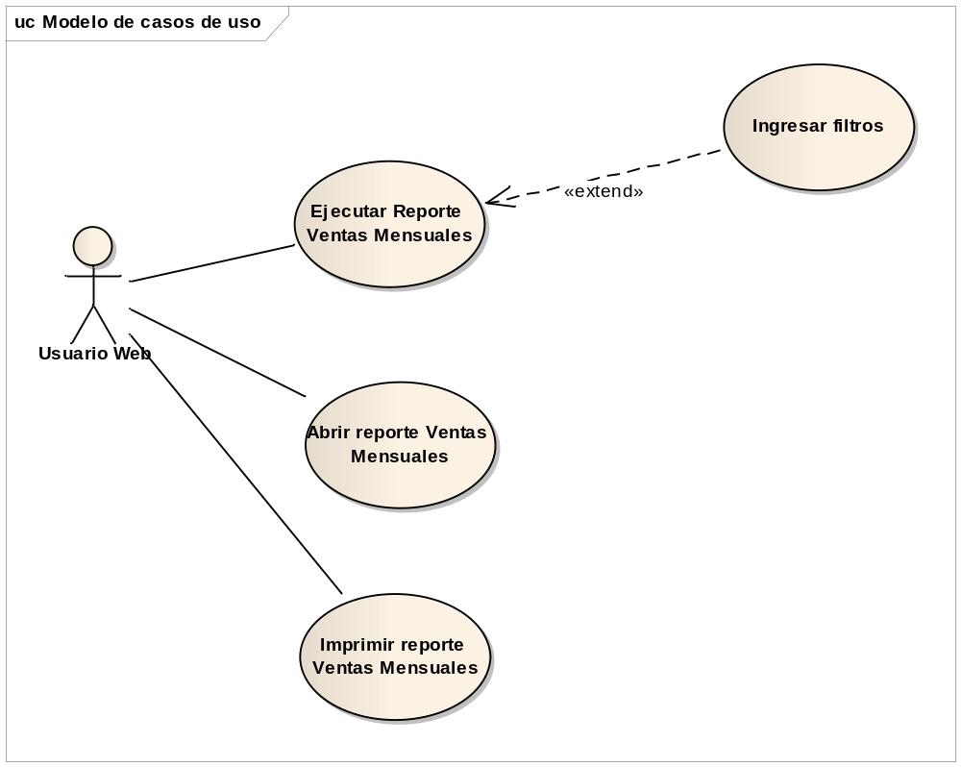

Caso de Uso | Ejecutar Reporte Ventas Mensuales (USRR002)
Breve Descripción | Ejecuta el reporte de ventas mensuales filtrando por los datos ingresados por el usuario.
Actores | Usuario Web
Precondiciones | - La base de Datos se encuentra operativa, siendo los datos de los usuarios accesibles.  - El usuario se encuentra logueado.  - El usuario posee los permisos necesarios para poder ejecutar el reporte.
Post condiciones | - El usuario tiene a su disposición el reporte para poder abrirlo e imprimirlo.
Referencias
Requerimientos No Funcionales | RNFUS001, RNFUS003, RNFEF005, RNFP001
Curso Normal
- El usuario navega a la pantalla de reportes (GUIR001) y hace click en “Ventas Mensuales”.
- El sistema redirecciona a la pantalla de reporte de Ventas Mensuales (GUIR003).
- El usuario ingresa los filtros correspondientes:
- Fecha desde
- Fecha hasta.
- Grupo de producto.
- Producto.
- Banda horaria.
Una vez completados los filtros, el usuario hace click en “Ejecutar”.
- El sistema ejecuta el reporte.
- Fin USRR002
Curso Alternativo
Interfases:
Reportes - GUIR001
Reportes - GUIR003
Supuestos y Dependencias:
Existe una tabla Venta en la base de datos cuyos campos serán:
- Id
- Fecha
- Cajero.
- ProductoPorVenta.
- Monto.
Problemas / Comentarios:
Ver las pantallas y los mensajes en la sección correspondiente según su código.

Reportes (GUIR001)

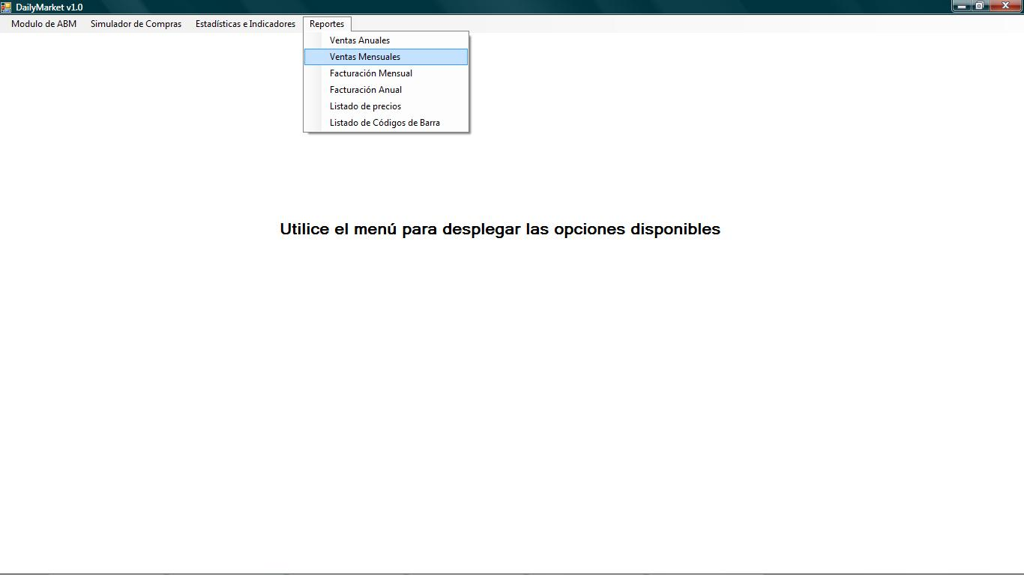

Reportes (GUIR003)

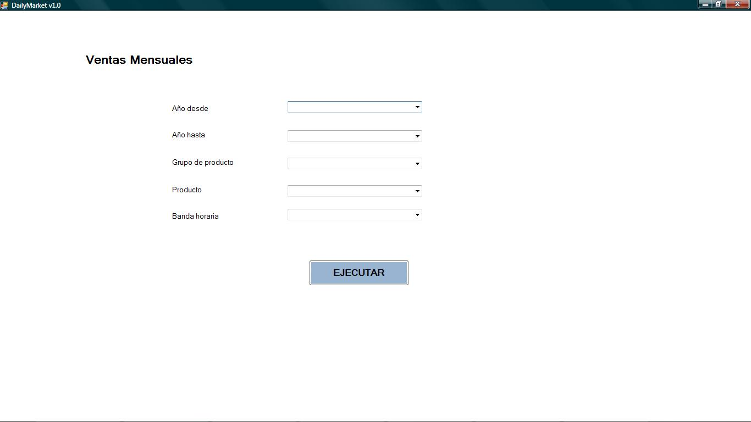

Reporte de Facturación Mensual:

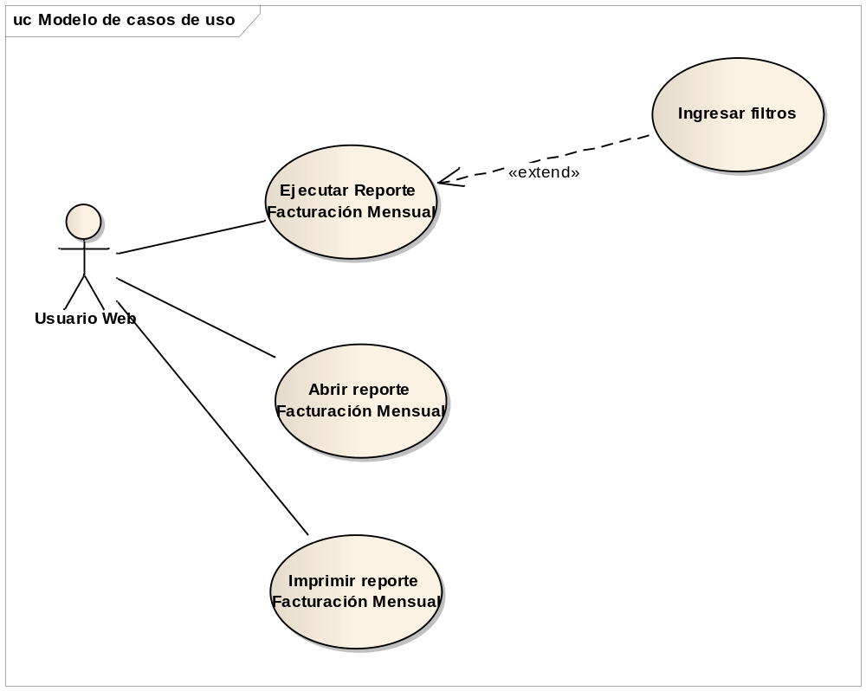

Caso de Uso | Ejecutar Reporte de Facturación Mensual (USRR003)
Breve Descripción | Ejecuta el reporte de facturación mensual filtrando por los datos ingresados por el usuario.
Actores | Usuario Web
Precondiciones | - La base de Datos se encuentra operativa, siendo los datos de los usuarios accesibles.  - El usuario se encuentra logueado.  - El usuario posee los permisos necesarios para poder ejecutar el reporte.
Post condiciones | - El usuario tiene a su disposición el reporte para poder abrirlo e imprimirlo.
Referencias
Requerimientos No Funcionales | RNFUS001, RNFUS003, RNFEF005, RNFP001
Curso Normal
- El usuario navega a la pantalla de reportes (GUIR001) y hace click en “Facturación Mensual”.
- El sistema redirecciona a la pantalla de reporte de Facturación Mensual (GUIR004).
- El usuario ingresa los filtros correspondientes en la anterior pantalla:
- Fecha desde
- Fecha hasta.
- Grupo de producto.
- Producto.
- Banda horaria.
Una vez completados los filtros, el usuario hace click en “Ejecutar”.
- El sistema ejecuta el reporte.
- Fin USRR003
Curso Alternativo
Interfases:
- Reportes - GUIR001
- Reportes - GUIR004
Supuestos y Dependencias:
Existe una tabla Venta en la base de datos cuyos campos serán:
- Id
- Fecha
- Cajero.
- ProductoPorVenta.
- Monto.
Problemas / Comentarios:
Ver las pantallas y los mensajes en la sección correspondiente según su código.

Reportes (GUIR001)

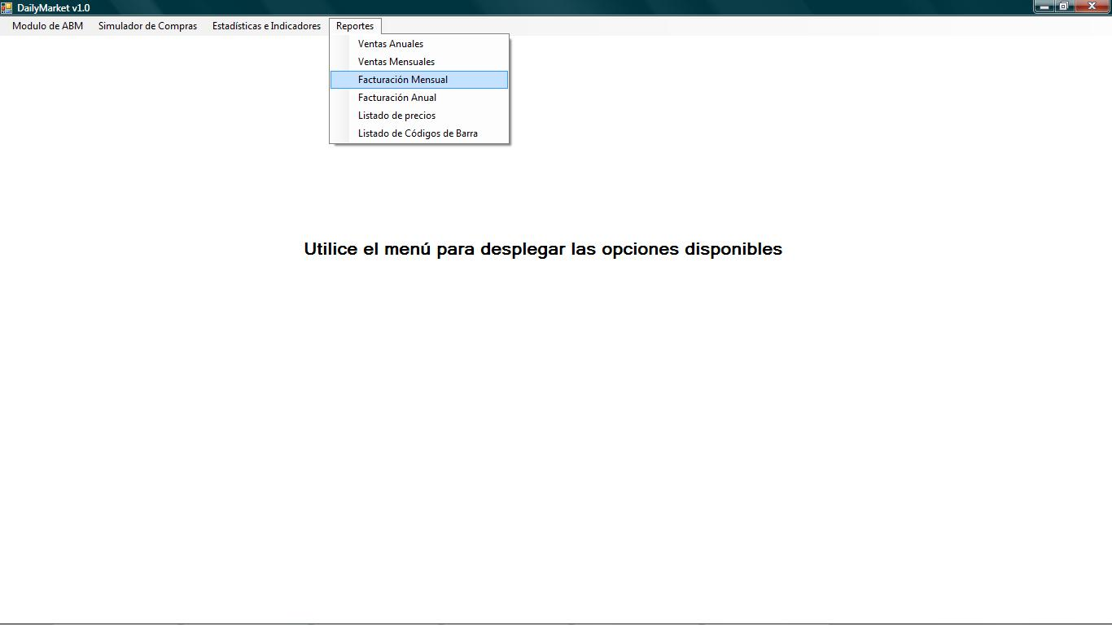

Reportes (GUIR004)

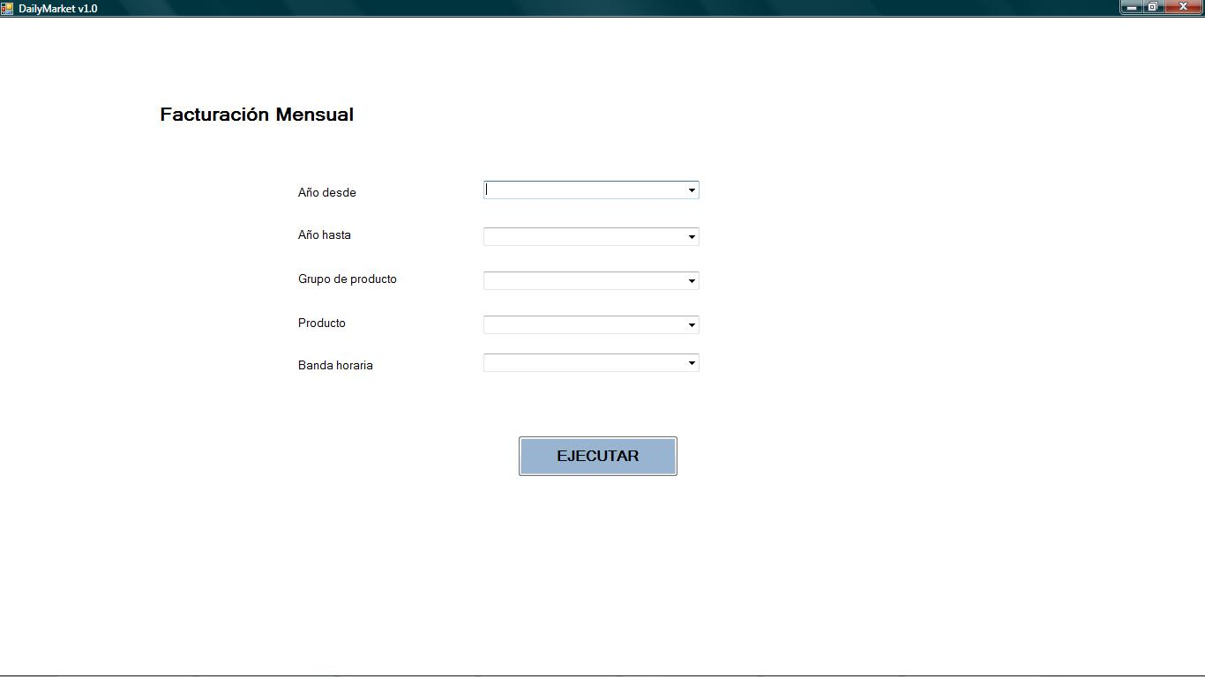
Reporte de Facturación Anual:

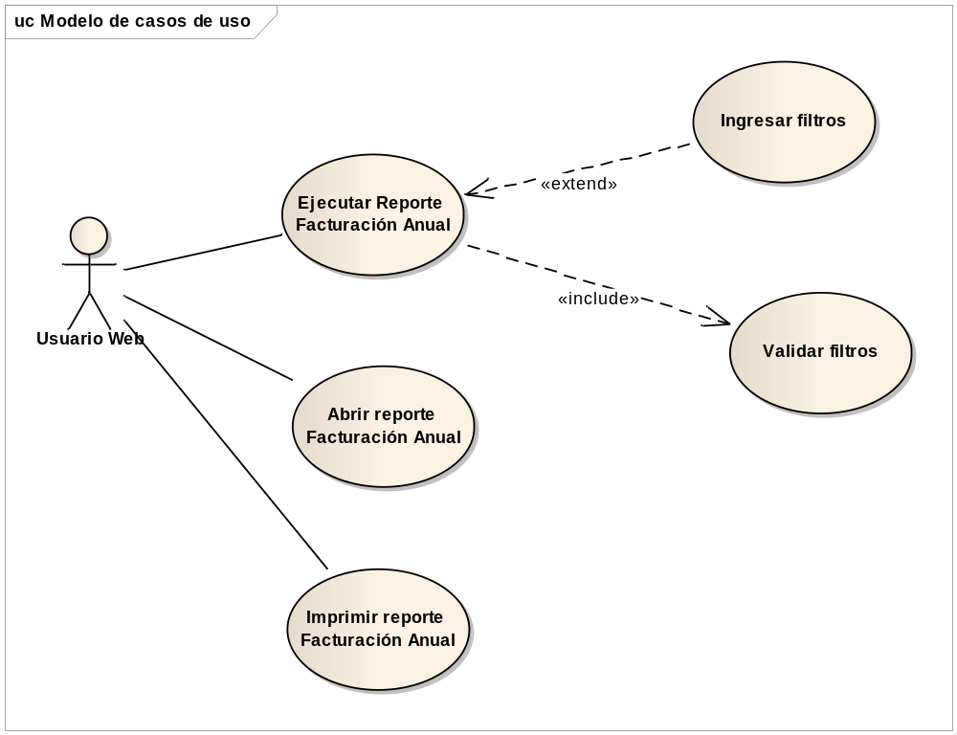

Caso de Uso | Ejecutar Reporte de Facturación Anual (USRR004)
Breve Descripción | Ejecuta el reporte de facturación anual filtrando por los datos ingresados por el usuario.
Actores | Usuario Web
Precondiciones | - La base de Datos se encuentra operativa, siendo los datos de los usuarios accesibles.  - El usuario se encuentra logueado.  - El usuario posee los permisos necesarios para poder ejecutar el reporte.
Post condiciones | - El usuario tiene a su disposición el reporte para poder abrirlo e imprimirlo.
Referencias
Requerimientos No Funcionales | RNFUS001, RNFUS003, RNFEF005, RNFP001
Curso Normal
- El usuario navega a la pantalla de reportes (GUIR001) y hace click en “Facturación Anual”.
- El sistema redirecciona a la pantalla de reporte de Facturación Mensual (GUIR005).
- El usuario ingresa los filtros correspondientes:
- Año desde
- Año hasta.
- Grupo de producto.
- Producto.
- Banda horaria.
Una vez completados los filtros, el usuario hace click en “Ejecutar”.
- El sistema valida que tengan consistencia de tipos los siguientes campos:
- Año desde.
- Año hasta.
- El sistema ejecuta el reporte.
- Fin USRR004
Curso Alternativo
- Si el sistema rechaza alguno de los datos ingresados se mostrará el siguiente mensaje MSGR001.
- El sistema coloreará en rojo los datos que están ingresados de manera errónea.
Interfases:
Reportes - GUIR001
Reportes - GUIR005
Supuestos y Dependencias:
Existe una tabla Venta en la base de datos cuyos campos serán:
- Id
- Fecha
- Cajero.
- ProductoPorVenta.
- Monto.
Problemas / Comentarios:
Ver las pantallas y los mensajes en la sección correspondiente según su código.

Reportes (GUIR001)

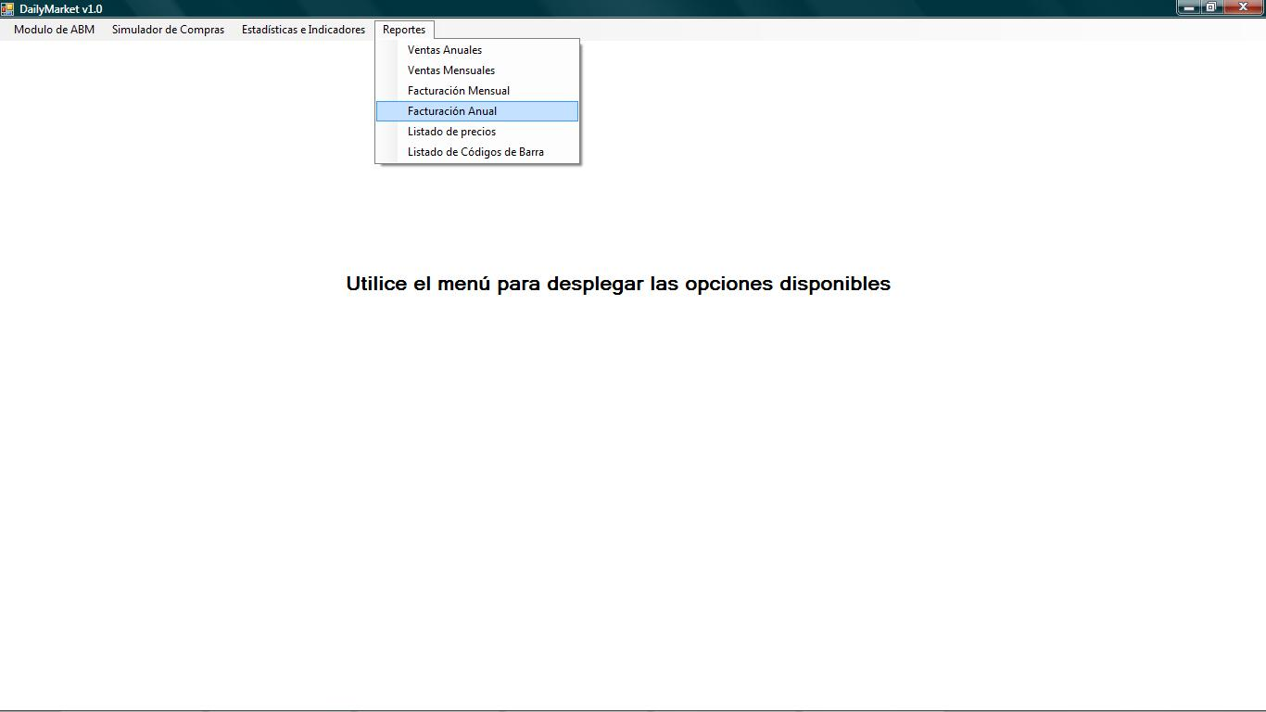

Reportes (GUIR005)
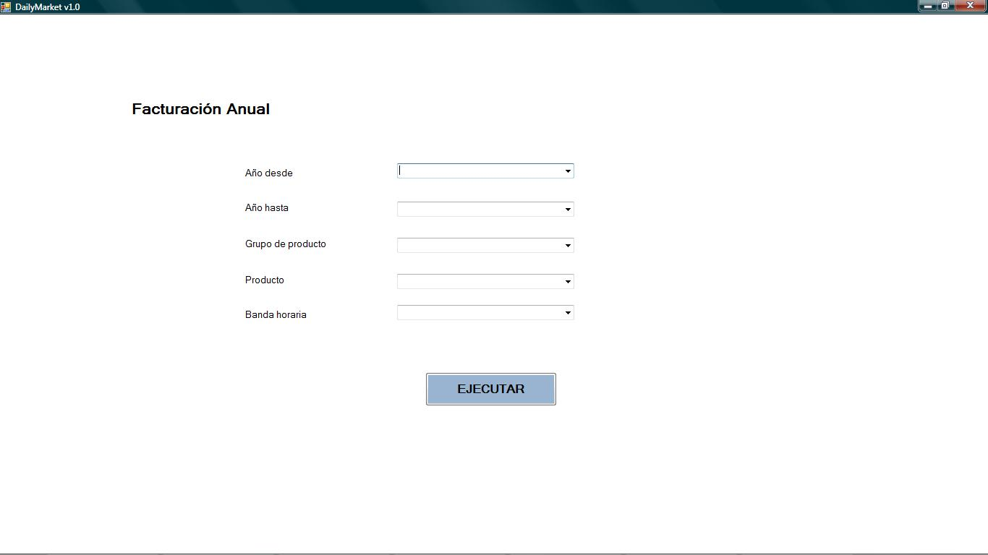

Mensajes de Error:

Código de Mensaje | Descripción
MSGR001 | Tipos de datos incorrectos

FALTA GRAFICO

Reporte de Listado de Precios:

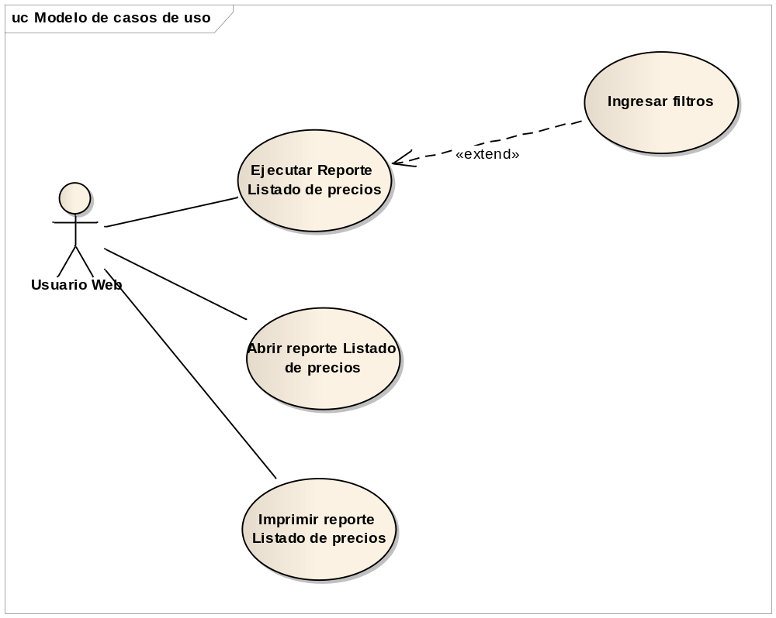

Caso de Uso | Ejecutar Reporte de Listado de Precios (USRR005)
Breve Descripción | Ejecuta el reporte de Listado de Precios filtrando por los datos ingresados por el usuario.
Actores | Usuario Web
Precondiciones | - La base de Datos se encuentra operativa, siendo los datos de los usuarios accesibles.  - El usuario se encuentra logueado.  - El usuario posee los permisos necesarios para poder ejecutar el reporte.
Post condiciones | - El usuario tiene a su disposición el reporte para poder abrirlo e imprimirlo.
Referencias
Requerimientos No Funcionales | RNFUS001, RNFUS003, RNFEF005, RNFP001
Curso Normal
- El usuario navega a la pantalla de reportes (GUIR001) y hace click en “Listado de precios”.
- El sistema redirecciona a la pantalla de reporte de Listado de Precios (GUIR006).
- El usuario ingresa los filtros correspondientes:
- Grupo de producto.
Una vez completados los filtros, el usuario hace click en “Ejecutar”.
- El sistema ejecuta el reporte.
- Fin USRR005
Curso Alternativo
Interfases:
Reportes - GUIR001
Reportes - GUIR006
Supuestos y Dependencias:
Existe una tabla Producto en la base de datos cuyos campos serán:
- Código de producto
- Grupo de producto
- Precio.
- Stock de reposición.
- Tamaño de pedido.
- Descripcion.
- Fecha de creación.
Problemas / Comentarios:
Ver las pantallas y los mensajes en la sección correspondiente según su código.

Reportes (GUIR001)

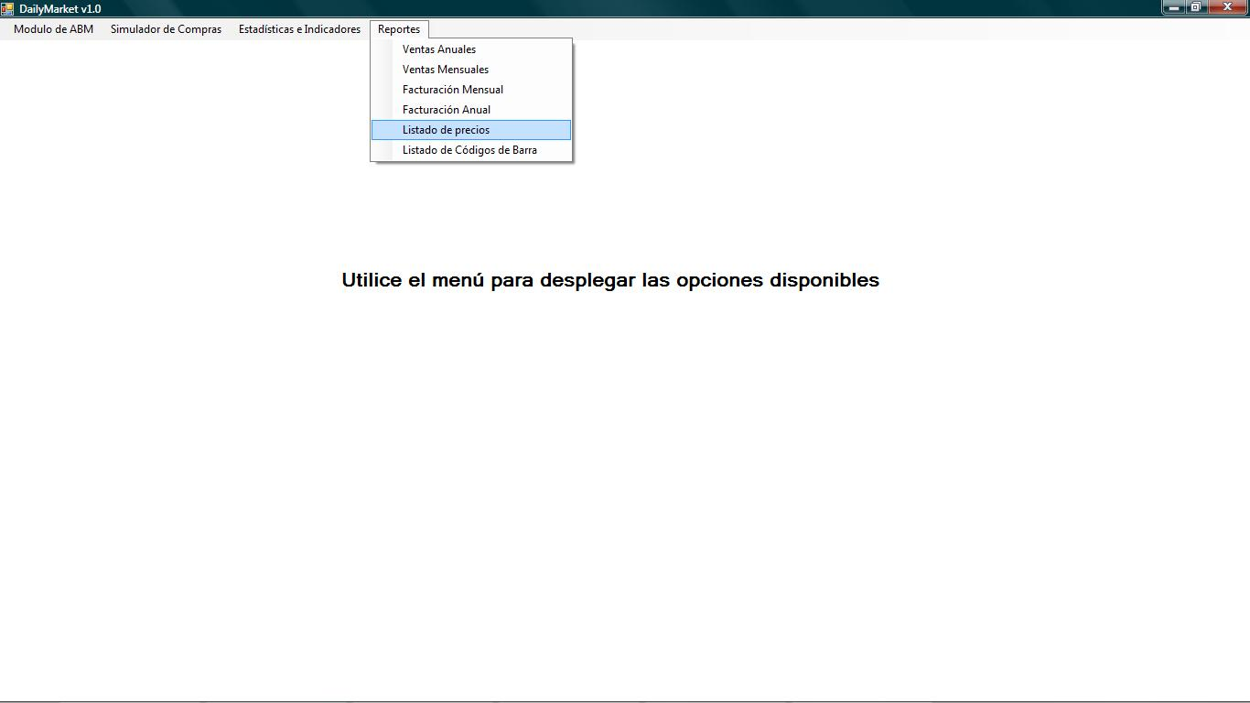

Reportes (GUIR006)
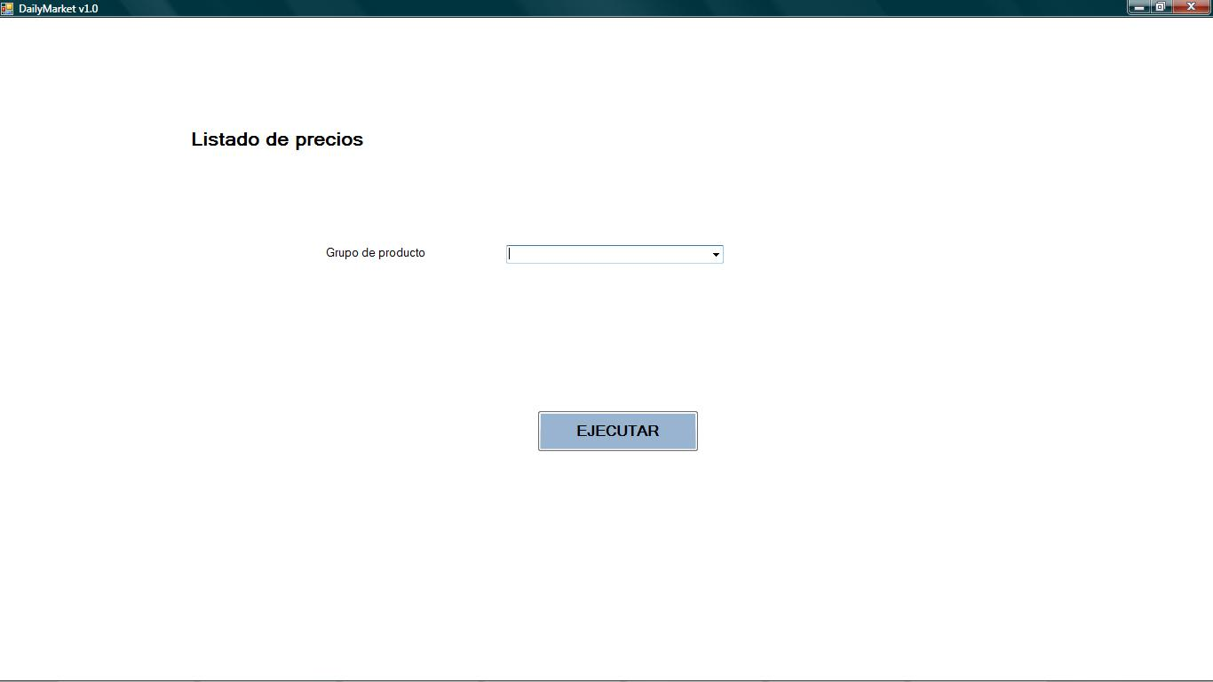

Reporte de Listado de Códigos de Barra:

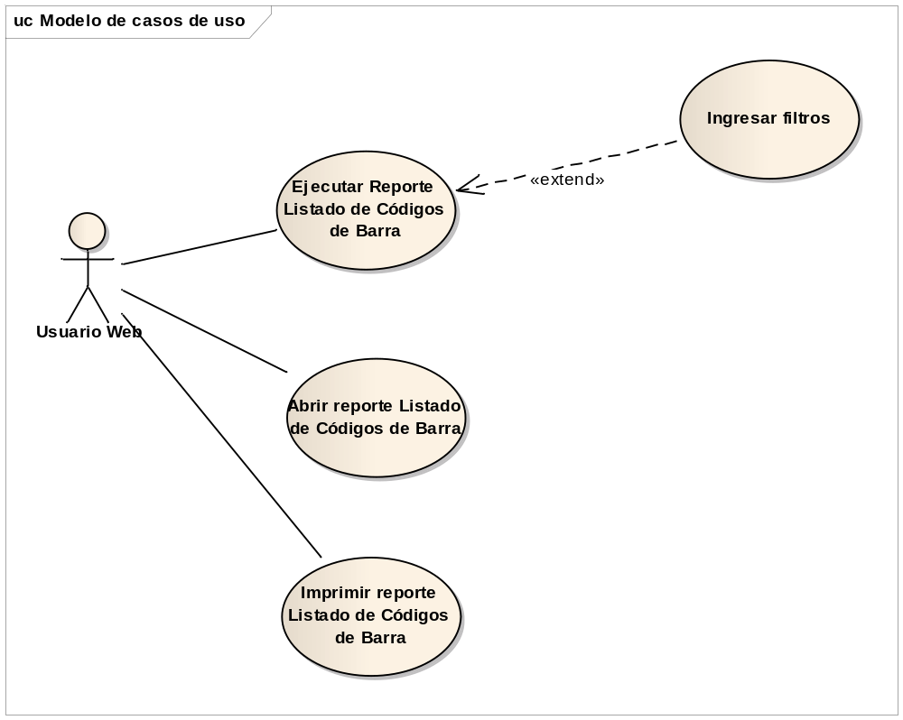

Caso de Uso | Ejecutar Reporte de Listado de Códigos de Barra (USRR006).
Breve Descripción | Ejecuta el reporte de Listado de Códigos de barra filtrando por los datos ingresados por el usuario.
Actores | Usuario Web
Precondiciones | - La base de Datos se encuentra operativa, siendo los datos de los usuarios accesibles.  - El usuario se encuentra logueado.  - El usuario posee los permisos necesarios para poder ejecutar el reporte.
Post condiciones | - El usuario tiene a su disposición el reporte para poder abrirlo e imprimirlo.
Referencias
Requerimientos No Funcionales | RNFUS001, RNFUS003, RNFEF005, RNFP001
Curso Normal
- El usuario navega a la pantalla de reportes (GUIR001) y hace click en “Listado de Códigos de Barra”.
- El sistema redirecciona a la pantalla de reporte de Listado de Código de Barras (GUIR007).
- El usuario ingresa los filtros correspondientes.
- Producto.
- Grupo de Producto.
Una vez completados los filtros, el usuario hace click en “Ejecutar”.
- El sistema ejecuta el reporte.
- Fin USRR006
Curso Alternativo
Interfases:
Reportes - GUIR001
Reportes - GUIR007
Supuestos y Dependencias:
Existe una tabla Producto en la base de datos cuyos campos serán:
- Código de producto
- Grupo de producto
- Precio.
- Stock de reposición.
- Tamaño de pedido.
- Descripcion.
- Fecha de creación.
Problemas / Comentarios:
Ver las pantallas y los mensajes en la sección correspondiente según su código.

Reportes (GUIR001)

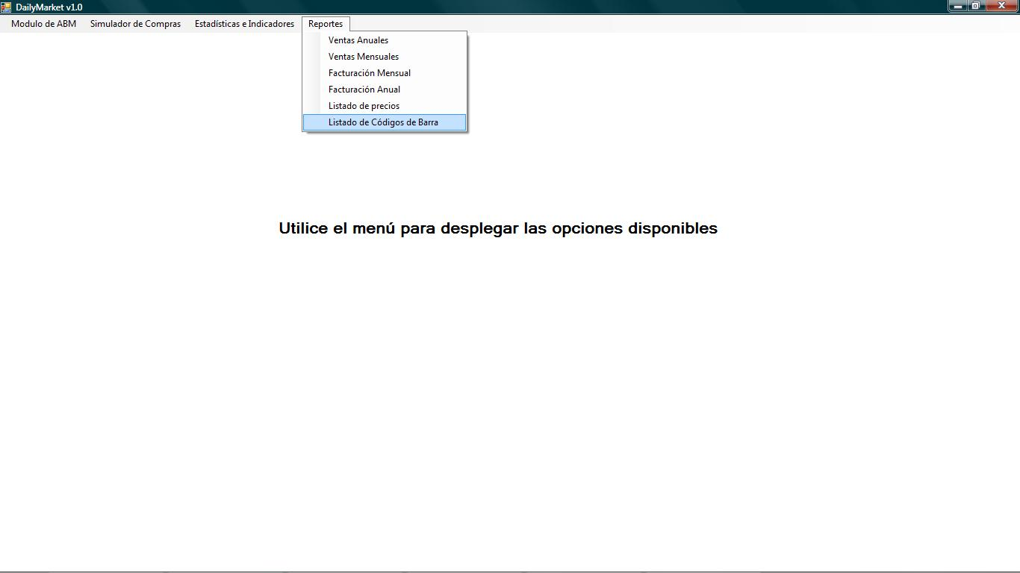

Reportes (GUIR007)
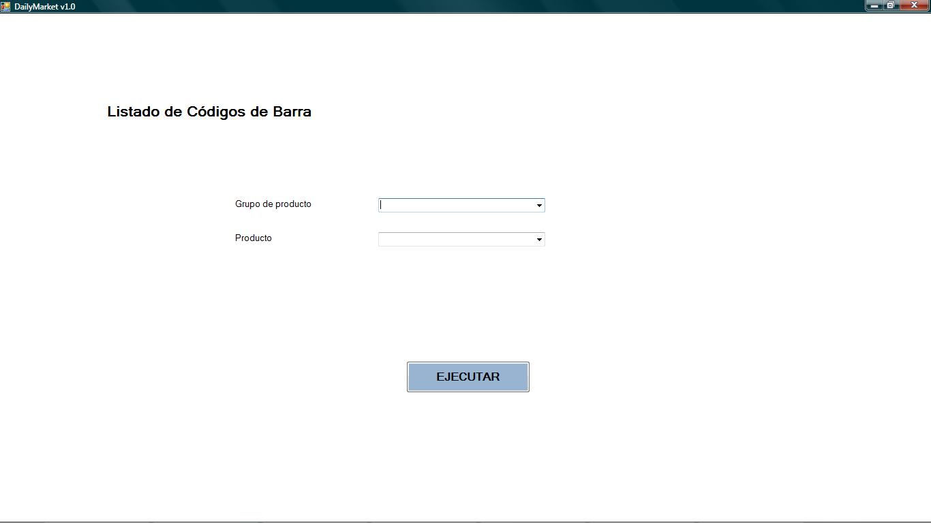

1.6. Casos de Uso “Modulo de Estadísticas e Indicadores”

Diagrama de Caso de Uso “Módulo de Estadísticas e Indicadores”
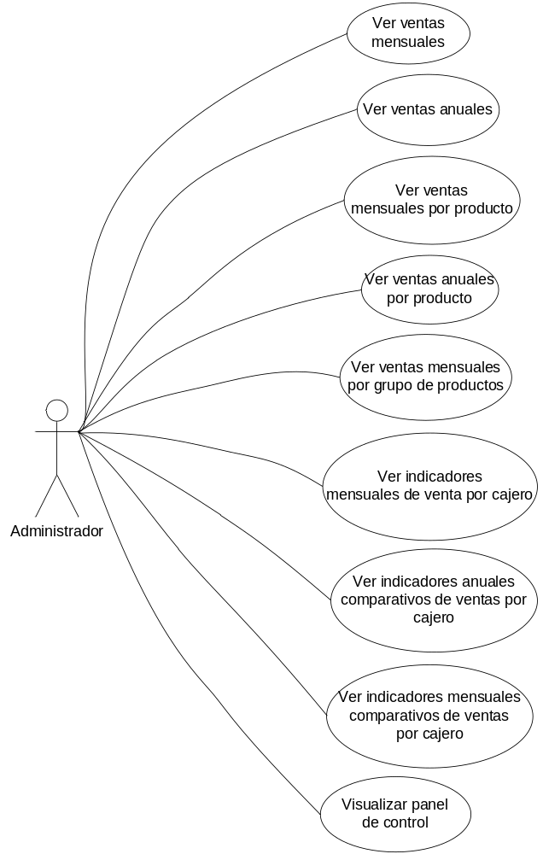

Caso de Uso | Ver Ventas Mensuales (USREI01)
Breve Descripción | El actor consulta las ventas mensuales del supermercado y el sistema muestra el resultado en un gráfico de barras.
Actores | Usuario Web
Precondiciones | - El usuario se encuentra logueado en la aplicación desktop.  - La base de Datos se encuentra operativa, siendo accesible a los datos.
Post condiciones | - El sistema muestra la consulta en un gráfico de barras .
Referencias
Requerimientos No Funcionales | RNFUS001, RNFUS003, RNFEF004, RNFC002, RNFC001 RNFP00
Curso Normal
- El actor pulsa la acción “Ventas Mensuales” dentro de la pantalla GUIEI001.
- El sistema redirecciona a la pantalla GUIEI001 presenta un formulario con los siguientes campos para la consulta:
- Fecha Desde y Fecha Hasta, dichos campos se deben poder ingresar a través del componente “Calendario”.
- Un campo optativo Banda Horaria donde se ingresa a través de un combo selector la franja horaria deseada.
Luego de completado el formulario el actor presiona el botón Ver Grafico.
- El sistema muestra el correspondiente gráfico de barras.
- Fin USREI01.
Curso Alternativo
- Si el actor no ingresa todos los campos obligatorios, el sistema mostrará en la pantalla el mensaje MSGEI001.
Interfases:
Estadísticas – GUIEI001
Estadísticas – GUIEI002
Supuestos y Dependencias:
El sistema muestra el correspondiente gráfico de barras en donde en el eje “Y” se debe mostrar el Monto ($) y en el eje “X” el mes.

Problemas / Comentarios:
Ver las pantallas y los mensajes en la sección correspondiente según su código.

Estadísticas (GUIEI001)

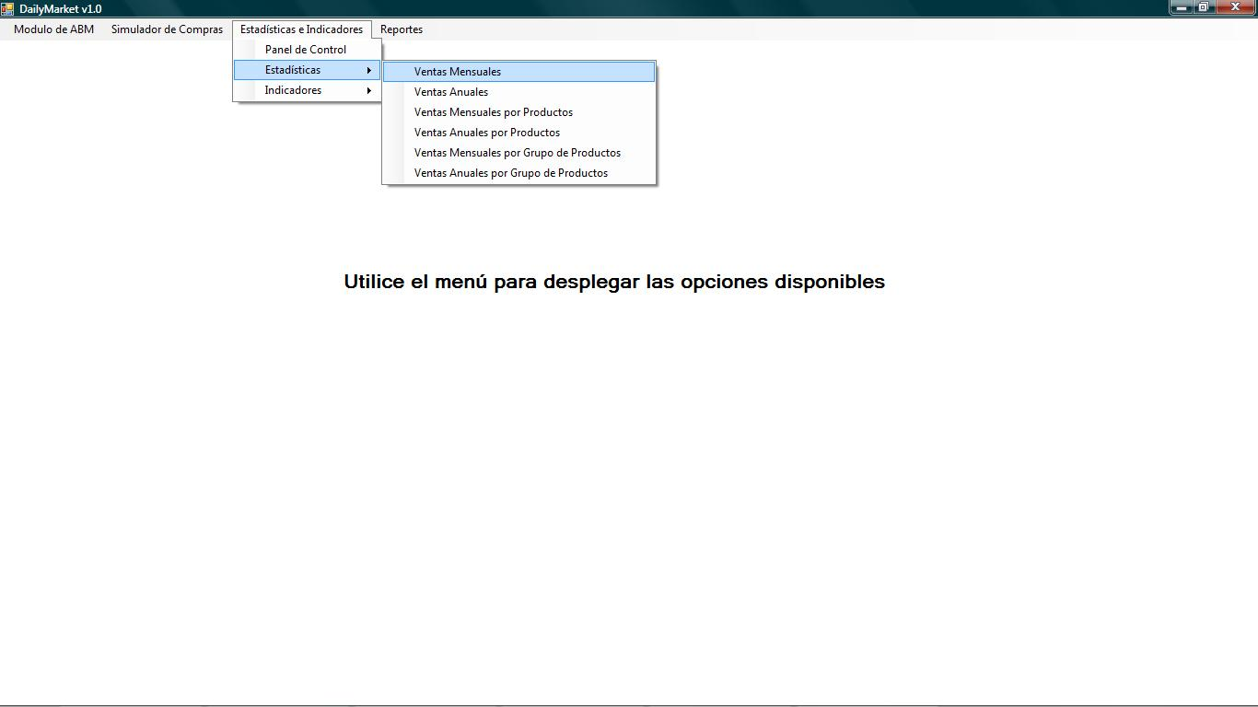

Estadísticas (GUIEI002)
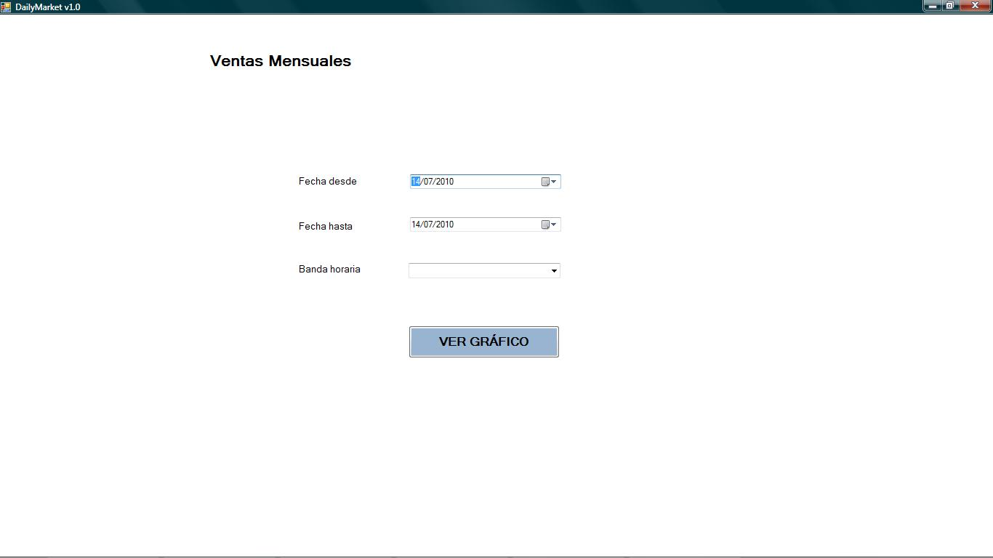

Mensajes de Error:

Código de Mensaje | Descripción
MSGEI001 | Debe Ingresar los campos Fecha Desde y Fecha Hasta para poder realizar la consulta

FALTA GRAFICO

Caso de Uso | Ver Ventas Anuales (USREI02)
Breve Descripción | El actor consulta las ventas anuales del supermercado y el sistema muestra el resultado en un gráfico de barras.
Actores | Usuario Web
Precondiciones | - El usuario se encuentra logueado en la aplicación desktop.  - La base de Datos se encuentra operativa, siendo accesible a los datos.
Post condiciones | - El sistema muestra la consulta en un gráfico de barras .
Referencias
Requerimientos No Funcionales | RNFUS001, RNFUS003, RNFEF004, RNFC002, RNFC001 RNFP00
Curso Normal
- El actor pulsa la acción “Ventas Anuales” dentro de la pantalla GUIEI001.
- El sistema redirecciona a la pantalla GUIEI003 presentando un formulario con los siguientes campos para la consulta:
  - Dos campos obligatorios Año Desde y Año Hasta, dichos campos se deben poder ingresar a través de un combo selector.
  - Un campo optativo Banda Horaria donde se ingresa a través de un combo selector la franja horaria deseada.
- El actor completa el formulario y presiona el botón Ver Grafico.
- El sistema muestra el correspondiente gráfico de barras.
- Fin USREI02
Curso Alternativo
- Si el actor no ingresa todos los campos obligatorios, el sistema mostrará en la pantalla el mensaje MSGEI002.
Interfases:
Estadisticas – GUIEI001
Estadisticas – GUIEI003
Supuestos y Dependencias:
El sistema muestra el correspondiente gráfico de barras en donde en el eje “Y” se debe mostrar el Monto ($) y en el eje “X” el año.

Problemas / Comentarios:
Ver las pantallas y los mensajes en la sección correspondiente según su código.

Estadísticas (GUIEI001)
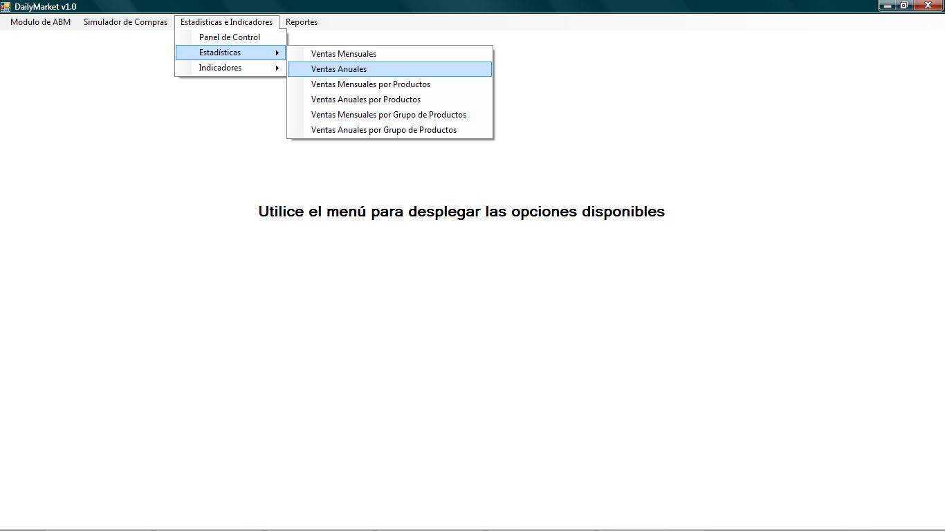

Estadísticas (GUIEI003)
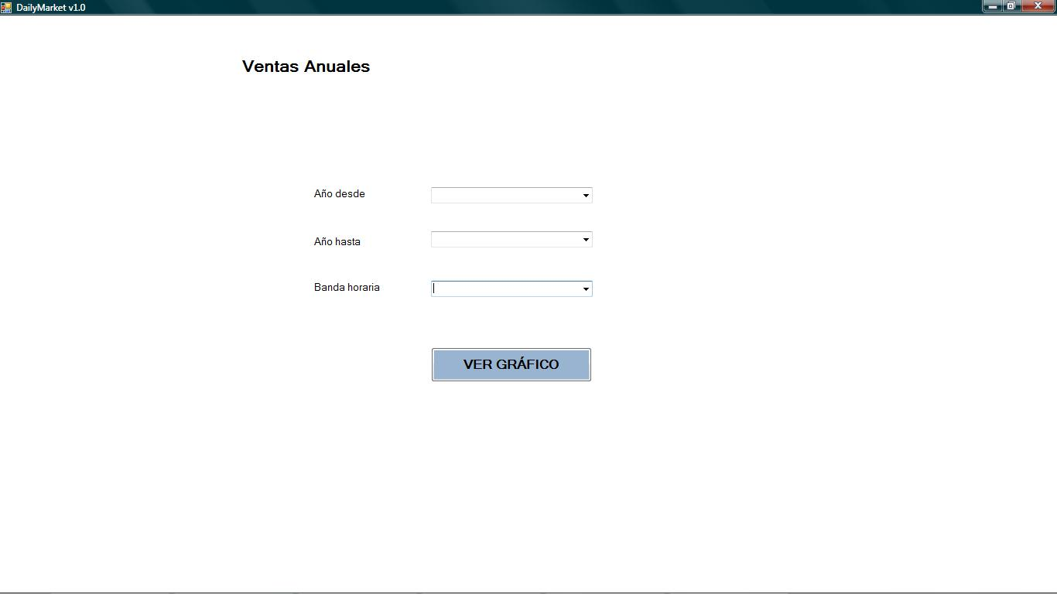

Mensajes de Error:

Código de Mensaje | Descripción
MSGEI002 | Debe Ingresar los campos Año Desde y Año Hasta para poder realizar la consulta

FALTA GRAFICO

Caso de Uso | Ver Ventas Mensuales por Productos (USREI03)
Breve Descripción | El actor consulta las ventas mensuales de algún producto del supermercado y el sistema muestra el resultado en un gráfico de barras.
Actores | Usuario Web
Precondiciones | - El usuario se encuentra logueado en la aplicación desktop.  - La base de Datos se encuentra operativa, siendo accesible a los datos.
Post condiciones | - El sistema muestra la consulta en un gráfico de barras.
Referencias
Requerimientos No Funcionales | RNFUS001, RNFUS003, RNFEF004, RNFC002, RNFC001 RNFP00
Curso Normal
- El actor pulsa la acción “Ventas Mensuales por Productos” dentro de la pantalla GUIEI001
- El sistema redirecciona a la pantalla GUIEI004 presentando un formulario con los siguientes campos para la consulta:
  - Dos campos obligatorios Fecha Desde y Fecha Hasta, dichos campos se deben poder ingresar a través del componente “Calendario”.
  - Un campo obligatorio Producto donde se ingresa el producto a través de un combo selector.
  - Un campo optativo Banda Horaria donde se ingresa a través de un combo selector la franja horaria deseada.
- El actor completa el formulario y presiona el botón Ver Grafico.
- El sistema muestra el correspondiente gráfico de barras.
- Fin USREI03
Curso Alternativo
- Si el actor no ingresa todos los campos obligatorios, el sistema mostrará en la pantalla el mensaje MSGEI003.
Interfases:
Estadísticas – GUIEI001
Estadísticas – GUIEI004
Supuestos y Dependencias:
El sistema muestra el correspondiente gráfico de barras en donde en el eje “Y” se debe mostrar el Monto del Producto ($) y en el eje “X” el mes.

Problemas / Comentarios:
Ver las pantallas y los mensajes en la sección correspondiente según su código.

Estadísticas (GUIEI001)
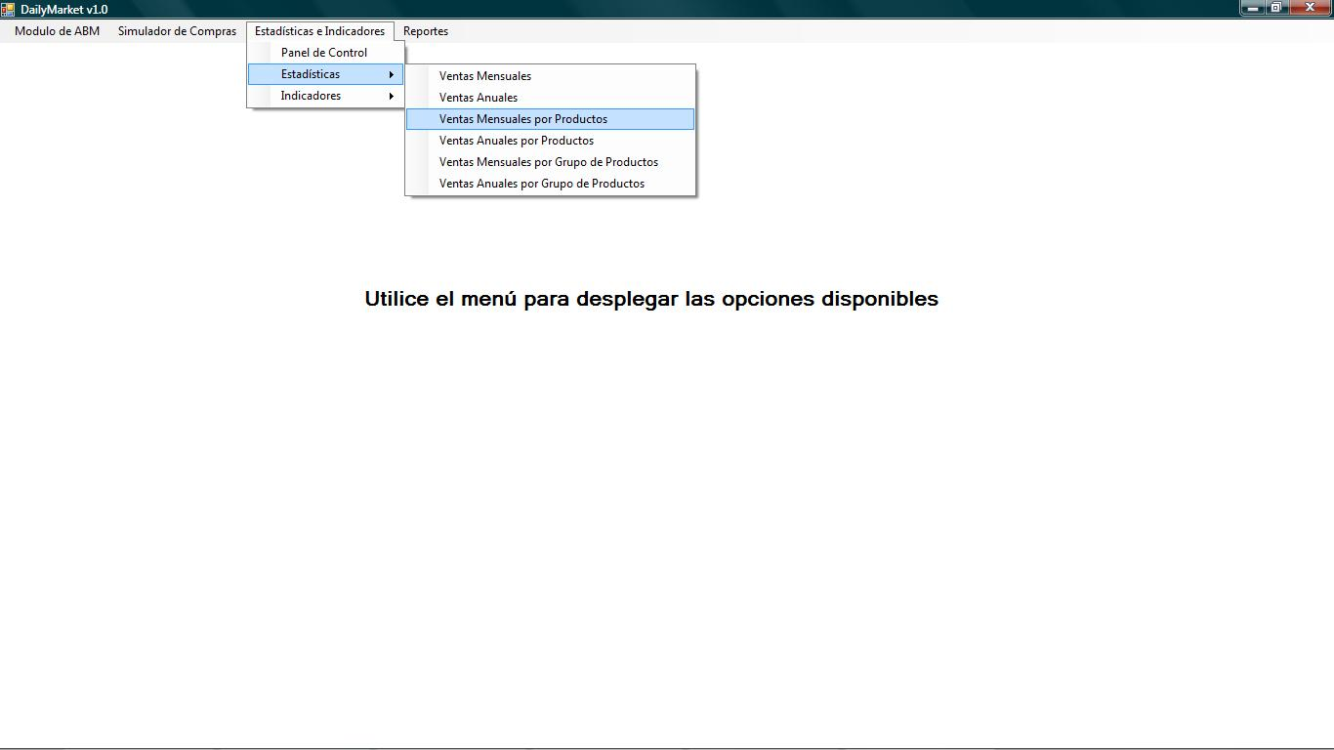

Estadísticas (GUIEI004)
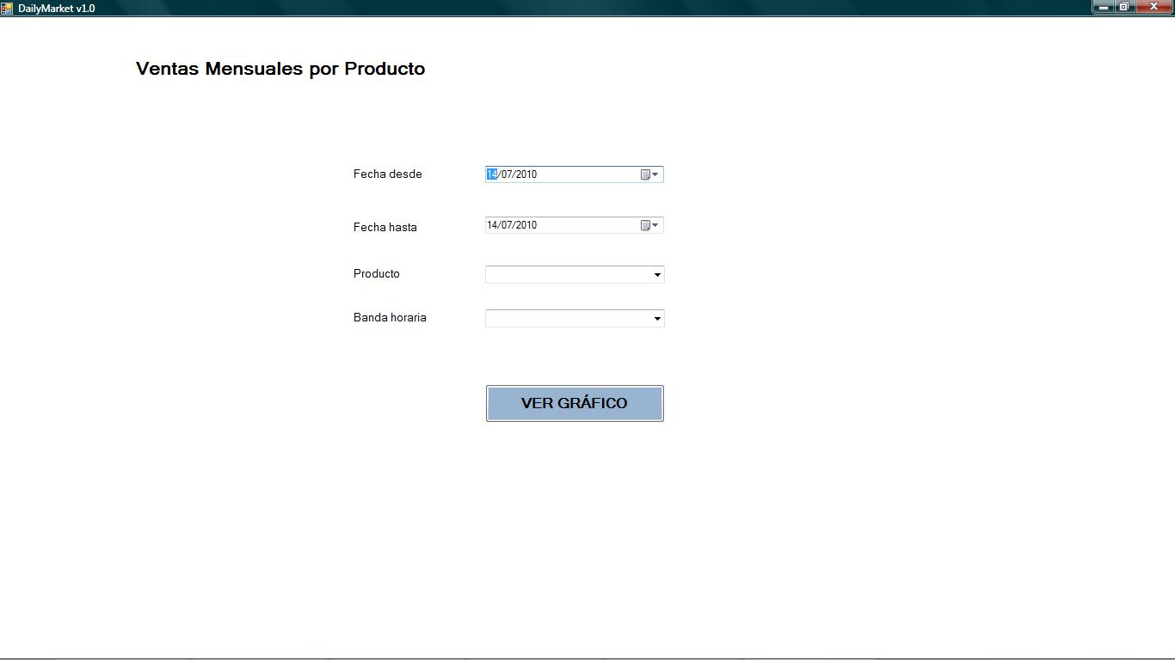

Mensajes de Error:

Código de Mensaje | Descripción
MSGEI003 | Debe Ingresar los campos Fecha Desde, Fecha Hasta y Producto para poder realizar la consulta

FALTA GRAFICO

Caso de Uso | Ver Ventas Anuales por Productos (USREI04)
Breve Descripción | El actor consulta las ventas anuales de algún producto del supermercado y el sistema muestra el resultado en un gráfico de barras.
Actores | Usuario Web
Precondiciones | - El usuario se encuentra logueado en la aplicación desktop.  - La base de Datos se encuentra operativa, siendo accesible a los datos.
Post condiciones | - El sistema muestra la consulta en un gráfico de barras .
Referencias
Requerimientos No Funcionales | RNFUS001, RNFUS003, RNFEF004, RNFC002, RNFC001 RNFP00
Curso Normal
- El actor pulsa la acción “Ventas Anuales por Productos” dentro de la pantalla GUIEI001.
- El sistema redirecciona a la pantalla GUIEI005 presentando un formulario con los siguientes campos para la consulta:
- Dos campos obligatorios Año Desde y Año Hasta, dichos campos se deben poder ingresar a través de un combo selector.
- Un campo obligatorio Producto donde se ingresa el producto a través de un combo selector.
- Un campo optativo Banda Horaria donde se ingresa a través de un combo selector la franja horaria deseada.
- El actor completa el formulario y presiona el botón Ver Grafico.
- El sistema muestra el correspondiente gráfico de barras.
- FIN USREI04
Curso Alternativo
- Si el actor no ingresa todos los campos obligatorios, el sistema mostrará en la pantalla el mensaje MSGEI004.
Interfases:
Estadísticas – GUIEI001
Estadísticas – GUIEI005
Supuestos y Dependencias:
El sistema muestra el correspondiente gráfico de barras en donde en el eje “Y” se debe mostrar el Monto del Producto ($) y en el eje “X” el año.

Problemas / Comentarios:
Ver las pantallas y los mensajes en la sección correspondiente según su código.

Estadísticas (GUIEI001)
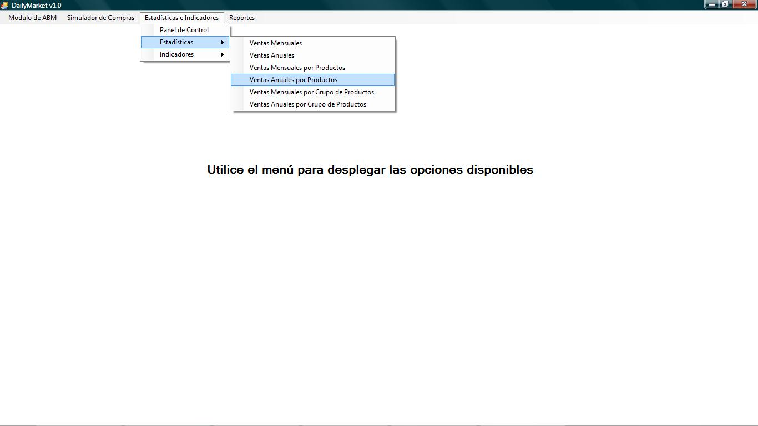

Estadísticas (GUIEI005)
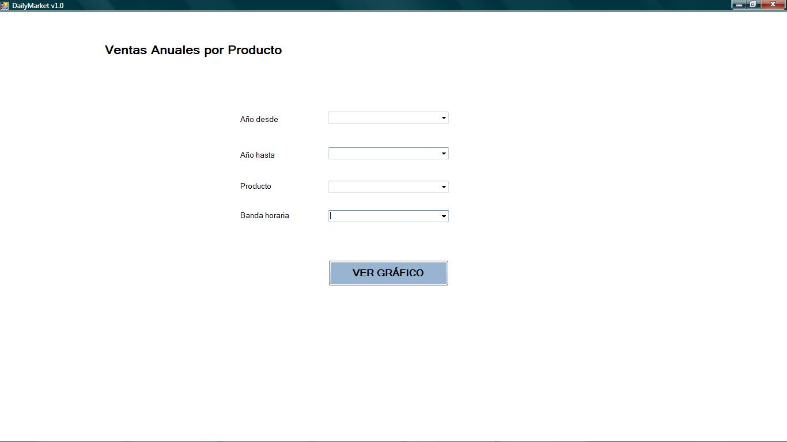

Mensajes de Error:

Código de Mensaje | Descripción
MSGEI004 | Debe Ingresar los campos Año Desde, Año Hasta y Producto para poder realizar la consulta

FALTA GRAFICO

Caso de Uso | Ver Ventas Mensuales por Grupo de Productos (USREI05)
Breve Descripción | El actor consulta las ventas mensuales de algún grupo de producto del supermercado y el sistema muestra el resultado en un gráfico de barras.
Actores | Usuario Web
Precondiciones | - El usuario se encuentra logueado en la aplicación desktop.  - La base de Datos se encuentra operativa, siendo accesible a los datos.
Post condiciones | - El sistema muestra la consulta en un gráfico de barras.
Referencias
Requerimientos No Funcionales | RNFUS001, RNFUS003, RNFEF004, RNFC002, RNFC001 RNFP00
Curso Normal
- El actor pulsa la acción “Ventas Mensuales por Grupo de Productos” dentro de la pantalla GUIEI001.
- El sistema redirecciona a la pantalla GUIEI006 presentando un formulario con los siguientes campos para la consulta:
  - Dos campos obligatorios Fecha Desde y Fecha Hasta, dichos campos se deben poder ingresar a través del componente “Calendario”.
  - Un campo obligatorio Grupo de Producto donde se ingresa el producto a través de un combo selector.
  - Un campo optativo Banda Horaria donde se ingresa a través de un combo selector la franja horaria deseada.
- El actor completa el formulario y presiona el botón Ver Grafico.
- El sistema muestra el correspondiente gráfico de barras.
- FIN USREI05.
Curso Alternativo
- Si el actor no ingresa todos los campos obligatorios, el sistema mostrará en la pantalla el mensaje MSGEI005.
Interfases:
Estadísticas – GUIEI001
Estadísticas – GUIEI006
Supuestos y Dependencias:
El sistema muestra el correspondiente gráfico de barras en donde en el eje “Y” se debe mostrar el Monto del Grupo de Producto ($) y en el eje “X” el mes.

Problemas / Comentarios:
Ver las pantallas y los mensajes en la sección correspondiente según su código.

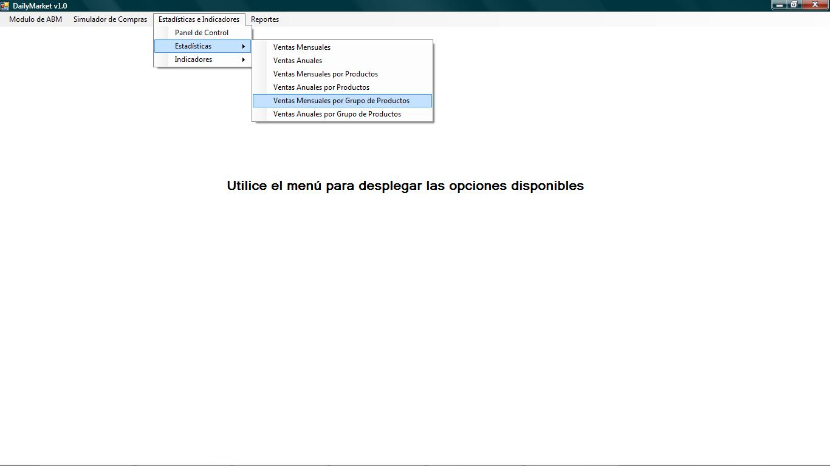
Estadísticas (GUIEI001)

Estadísticas (GUIEI006)
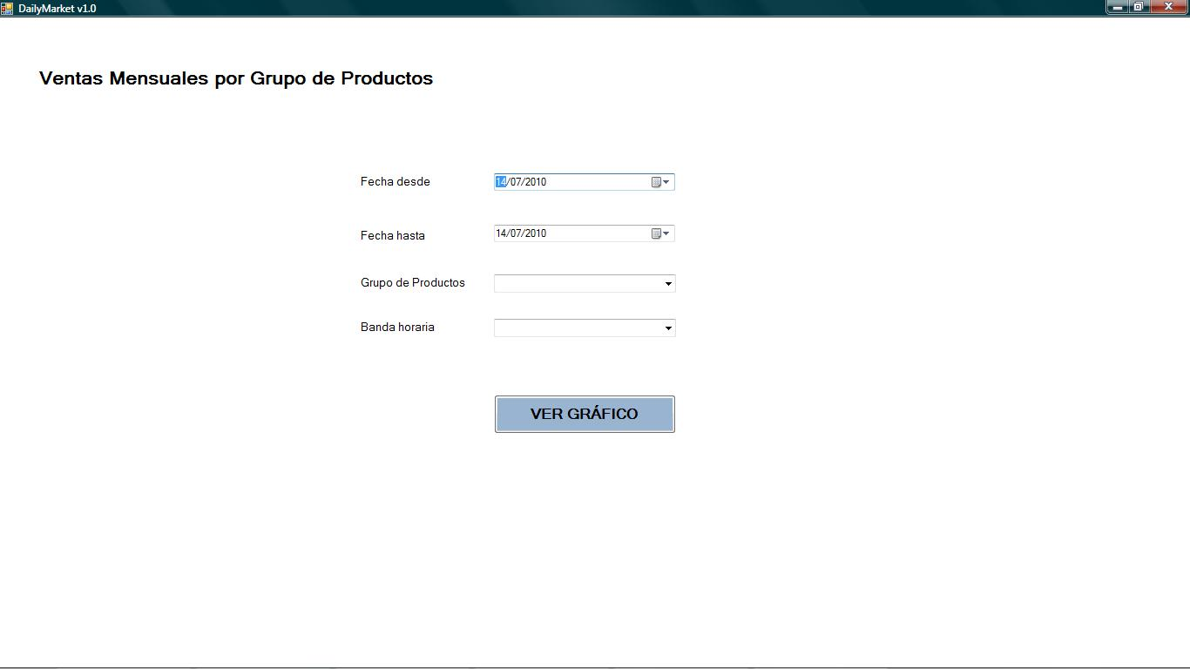

Mensajes de Error:

Código de Mensaje | Descripción
MSGEI005 | Debe Ingresar los campos Fecha Desde, Fecha Hasta y Grupo de Producto para poder realizar la consulta

FALTA GRAFICO

Caso de Uso | Ver Ventas Anuales por Grupo de Productos (USREI06)
Breve Descripción | El actor consulta las ventas anuales de algún grupo de producto del supermercado y el sistema muestra el resultado en un gráfico de barras.
Actores | Usuario Web
Precondiciones | - El usuario se encuentra logueado en la aplicación desktop.  - La base de Datos se encuentra operativa, siendo accesible a los datos.
Post condiciones | - El sistema muestra la consulta en un gráfico de barras.
Referencias
Requerimientos No Funcionales | RNFUS001, RNFUS003, RNFEF004, RNFC002, RNFC001 RNFP00
Curso Normal
- El actor pulsa la acción “Ventas Anuales por Grupo de Productos” dentro de la pantalla GUIEI001.
- El sistema redirecciona a la pantalla GUIEI007 presentando un formulario con los siguientes campos para la consulta:
  - Dos campos obligatorios Año Desde y Año Hasta, dichos campos se deben poder ingresar a través de un combo selector.
  - Un campo obligatorio Grupo de Producto donde se ingresa el producto a través de un combo selector.
  - Un campo optativo Banda Horaria donde se ingresa a través de un combo selector la franja horaria deseada.
- El actor completa el formulario y presiona el botón Ver Grafico.
- El sistema muestra el correspondiente gráfico de barras.
- Fin USREI06
Curso Alternativo
- Si el actor no ingresa todos los campos obligatorios, el sistema mostrará en la pantalla el mensaje MSG006.
Interfases:
Estadísticas – GUIEI001
Estadísticas – GUIEI007
Supuestos y Dependencias:
El sistema muestra el correspondiente gráfico de barras en donde en el eje “Y” se debe mostrar el Monto del Grupo de Producto ($) y en el eje “X” el año.

Problemas / Comentarios:
Ver las pantallas y los mensajes en la sección correspondiente según su código.

Estadísticas (GUIEI001)
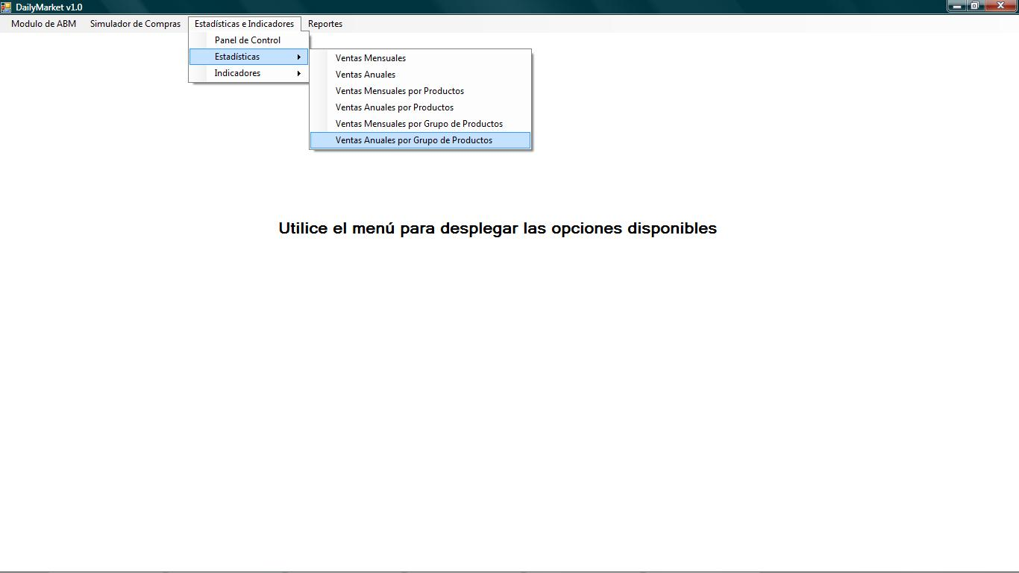

Estadísticas (GUIEI007)
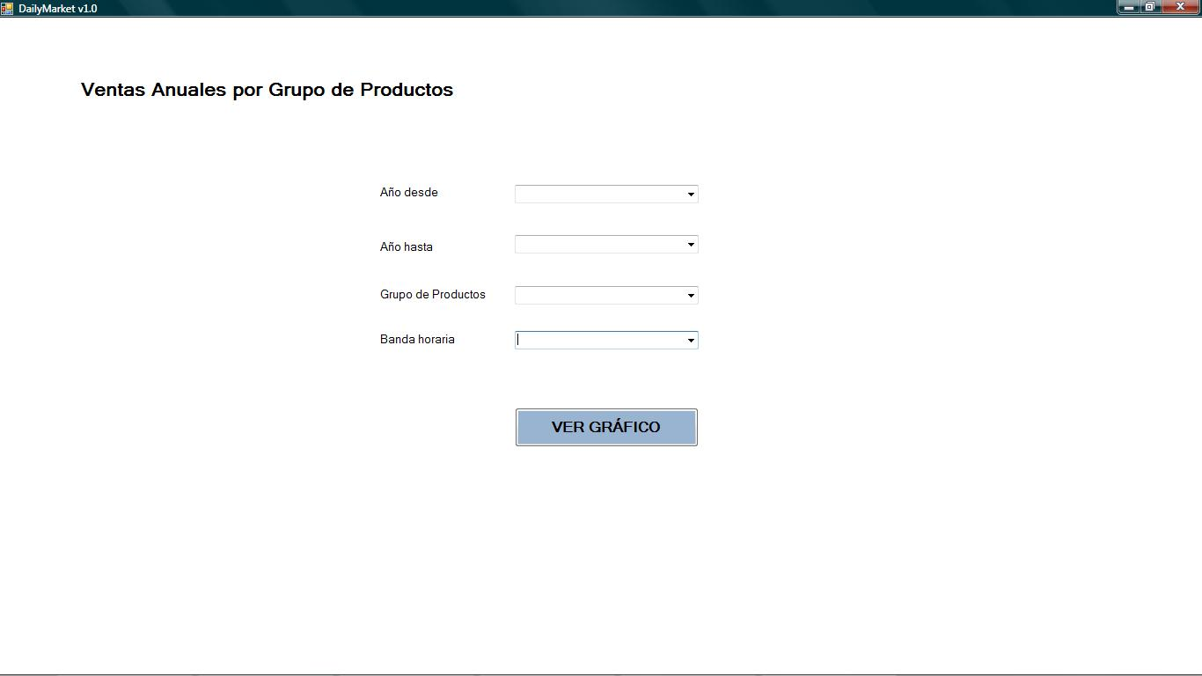

Mensajes de Error:

Código de Mensaje | Descripción
MSGEI006 | Debe Ingresar los campos Año Desde, Año Hasta y Grupo de Producto para poder realizar la consulta

FALTA GRAFICO

Caso de Uso | Ver Indicadores Mensuales de Ventas por Cajero (USREI07)
Breve Descripción | El actor consulta las ventas mensuales de algún cajero del supermercado y el sistema muestra el resultado en un gráfico de tipo Dial.
Actores | Usuario Web
Precondiciones | - El usuario se encuentra logueado en la aplicación desktop.  - La base de Datos se encuentra operativa, siendo accesible a los datos.
Post condiciones | - El sistema muestra la consulta en un gráfico de tipo Dial.
Referencias
Requerimientos No Funcionales | RNFUS001, RNFUS003, RNFEF004, RNFC002, RNFC001 RNFP00
Curso Normal
- El actor pulsa la acción “Indicador Mensual de Ventas por Cajero” dentro de la pantalla GUIEI001.
- El sistema redirecciona a la pantalla GUIEI008 presentando un formulario con los siguientes campos para la consulta:
  - Dos campos obligatorios Fecha Desde y Fecha Hasta, dichos campos se deben poder ingresar a través del componente “Calendario”.
  - Un campo obligatorio Cajero donde se ingresa el cajero a través de un combo selector.
  - Un campo optativo Banda Horaria donde se ingresa a través de un combo selector la franja horaria deseada.
- El actor completa el formulario y presiona el botón Ver Grafico.
- El sistema muestra el correspondiente gráfico de tipo Dial.
- Fin USREI07
Curso Alternativo
- Si el actor no ingresa todos los campos obligatorios, el sistema mostrará en la pantalla el mensaje MSG007.
Interfases:
Estadísticas – GUIEI001
Estadísticas – GUIEI008
Supuestos y Dependencias:
El sistema muestra el correspondiente gráfico de tipo Dial, en donde el máximo valor del dial es el máximo histórico para ese mes.

Problemas / Comentarios:
Ver las pantallas y los mensajes en la sección correspondiente según su código.

Estadísticas (GUIEI001)
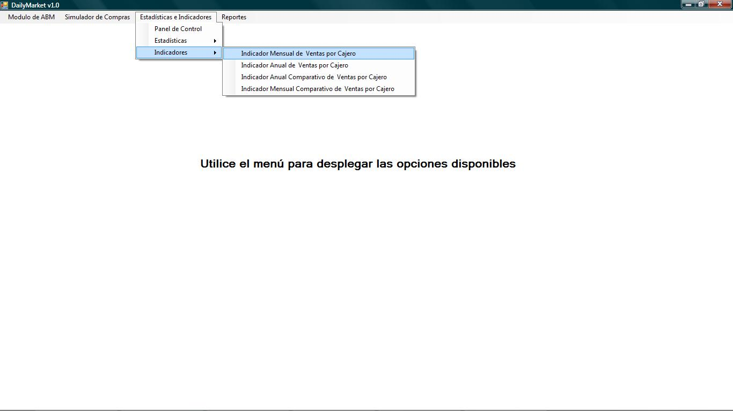

Estadísticas (GUIEI008)
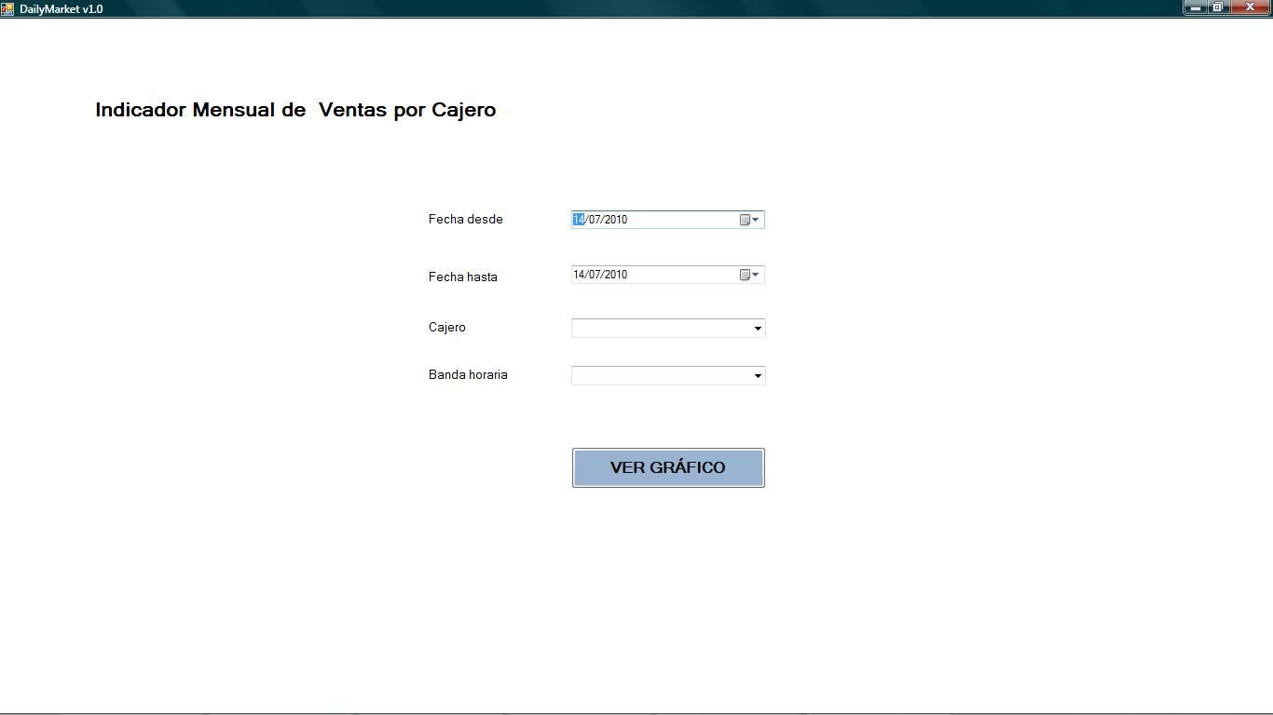

Mensajes de Error:

Código de Mensaje | Descripción
MSGEI007 | Debe Ingresar los campos Fecha Desde, Fecha Hasta y Cajero para poder realizar la consulta

FALTA GRAFICO

Caso de Uso | Ver Indicadores Anuales de Ventas por Cajero (USREI08)
Breve Descripción | El actor consulta las ventas anuales de algún cajero del supermercado y el sistema muestra el resultado en un gráfico de tipo Dial.
Actores | Usuario Web
Precondiciones | - El usuario se encuentra logueado en la aplicación desktop.  - La base de Datos se encuentra operativa, siendo accesible a los datos.
Post condiciones | - El sistema muestra la consulta en un gráfico de tipo Dial.
Referencias
Requerimientos No Funcionales | RNFUS001, RNFUS003, RNFEF004, RNFC002, RNFC001 RNFP00
Curso Normal
- El actor pulsa la acción “Indicador Anual de Ventas por Cajero” dentro de la pantalla GUIEI001.
- El sistema redirecciona a la pantalla GUIEI009 presentando un formulario con los siguientes campos para la consulta:
  - Dos campos obligatorios Año Desde y Año Hasta, dichos campos se deben poder ingresar a través de un combo selector.
  - Un campo obligatorio Cajero donde se ingresa el cajero a través de un combo selector.
  - Un campo optativo Banda Horaria donde se ingresa a través de un combo selector la franja horaria deseada.
- El actor completa el formulario y presiona el botón Ver Grafico.
- El sistema muestra el correspondiente gráfico Dial.
- Fin USREI08.
Curso Alternativo
- Si el actor no ingresa todos los campos obligatorios, el sistema mostrará en la pantalla el mensaje MSGEI008.
Interfases:
Estadísticas – GUIEI001
Estadísticas – GUIEI009
Supuestos y Dependencias:
El sistema muestra el correspondiente gráfico de tipo Dial, en donde el máximo valor del dial es el máximo histórico para ese año.

Problemas / Comentarios:
Ver las pantallas y los mensajes en la sección correspondiente según su código.

Estadísticas (GUIEI001)
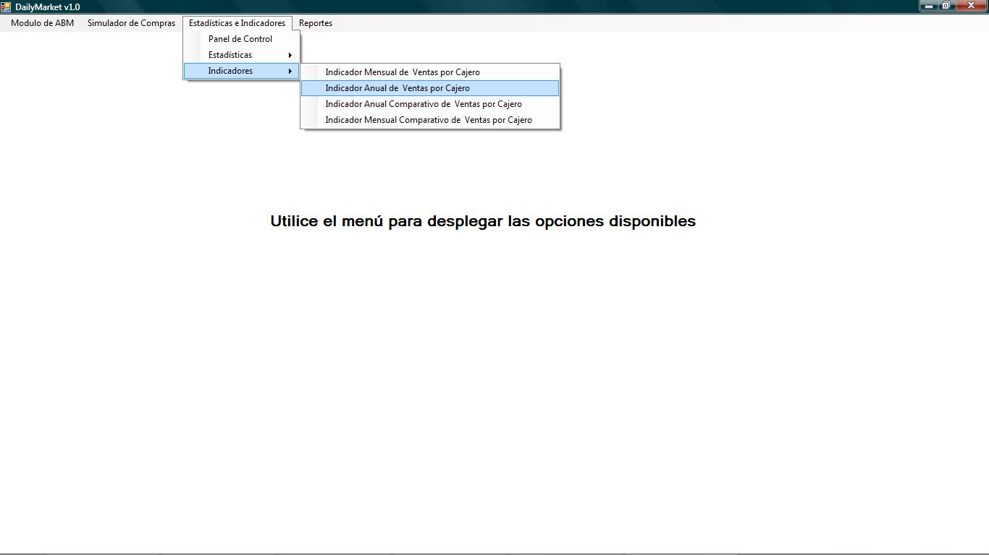

Estadísticas (GUIEI009)
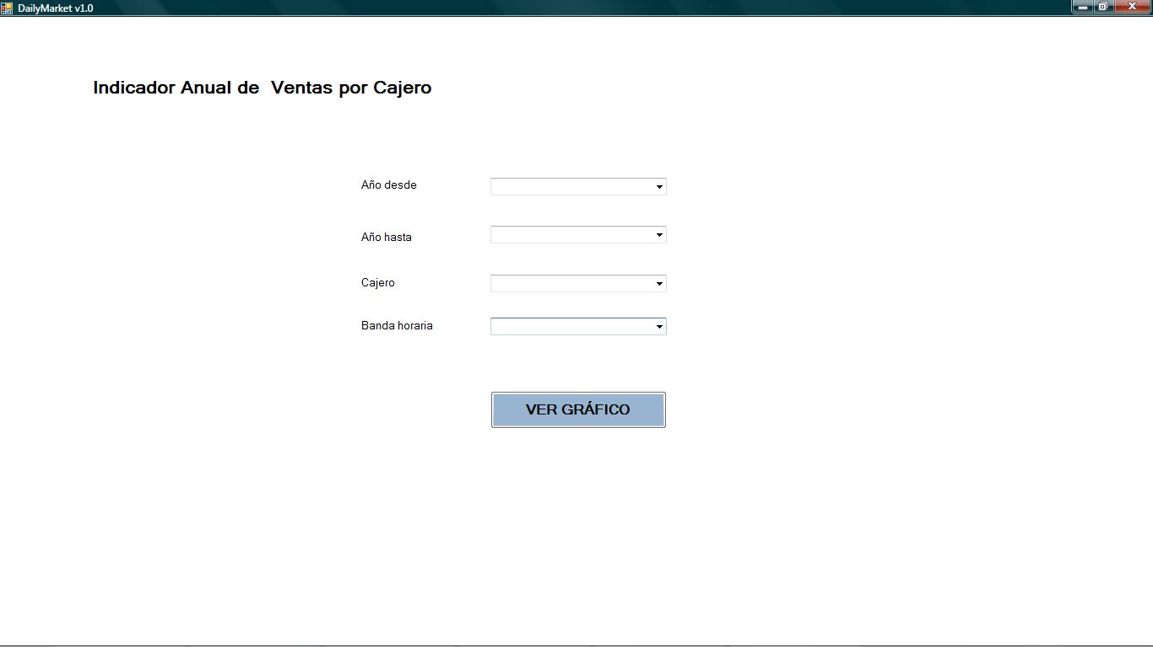

Mensajes de Error:

Código de Mensaje | Descripción
MSGEI008 | Debe Ingresar los campos Año Desde, Año Hasta y Cajero para poder realizar la consulta

FALTA GRAFICO

Caso de Uso | Ver Indicadores Anuales Comparativos de Ventas por Cajero (USREI09)
Breve Descripción | El actor consulta las ventas anuales de los cajeros del supermercado y el sistema muestra el resultado en un gráfico de tipo Torta.
Actores | Usuario Web
Precondiciones | - El usuario se encuentra logueado en la aplicación desktop.  - La base de Datos se encuentra operativa, siendo accesible a los datos.
Post condiciones | - El sistema muestra la consulta en un gráfico de tipo Torta.
Referencias
Requerimientos No Funcionales | RNFUS001, RNFUS003, RNFEF004, RNFC002, RNFC001 RNFP00
Curso Normal
- El actor pulsa la acción “Indicador Anual Comparativo de Ventas por Cajero” dentro de la pantalla GUIEI001.
- El sistema redirecciona a la pantalla GUIEI010 presentando un formulario con los siguientes campos para la consulta:
  - Dos campos obligatorios Año Desde y Año Hasta, dichos campos se deben poder ingresar a través de un combo selector.
  - Un campo optativo Banda Horaria donde se ingresa a través de un combo selector la franja horaria deseada.
- El actor completa el formulario y presiona el botón Ver Grafico.
- El sistema muestra el correspondiente gráfico de tipo Torta.
- Fin USREI09
Curso Alternativo
- Si el actor no ingresa todos los campos obligatorios, el sistema mostrará en la pantalla el mensaje MSGEI009.
Interfases:
Estadísticas – GUIEI001
Estadísticas – GUIEI010
Supuestos y Dependencias:
El sistema muestra el correspondiente gráfico de tipo Torta, en donde la torta se divide según la cantidad de cajeros, y en cada porción representa el porcentaje que tuvo ese cajero sobre el total.
Problemas / Comentarios:
Ver las pantallas y los mensajes en la sección correspondiente según su código.

Estadísticas (GUIEI001)
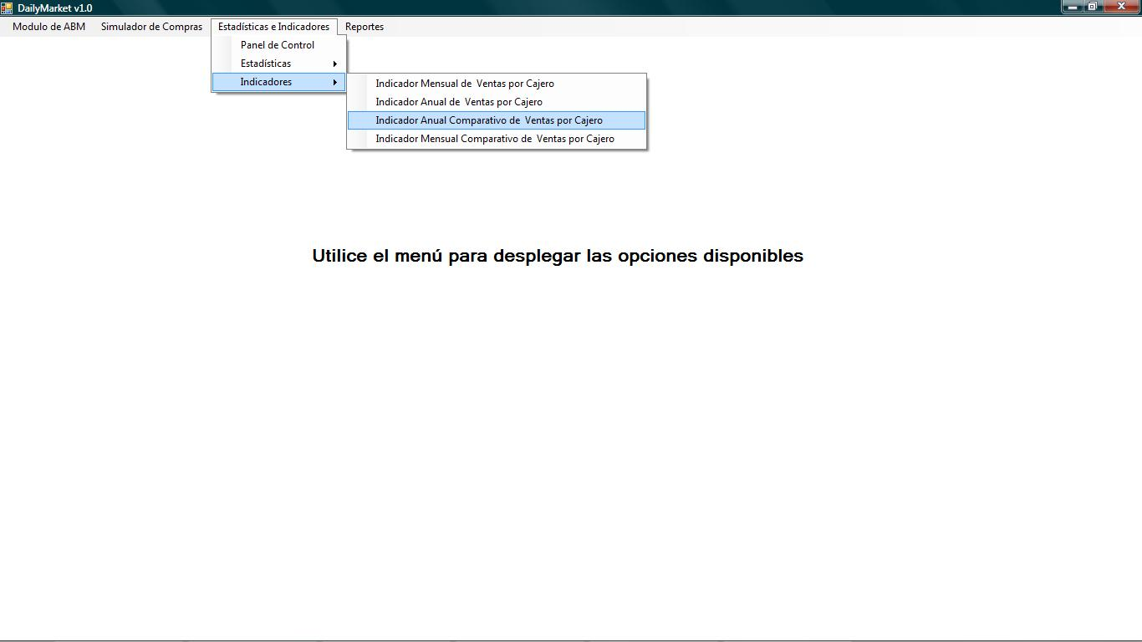

Estadísticas (GUIEI010)
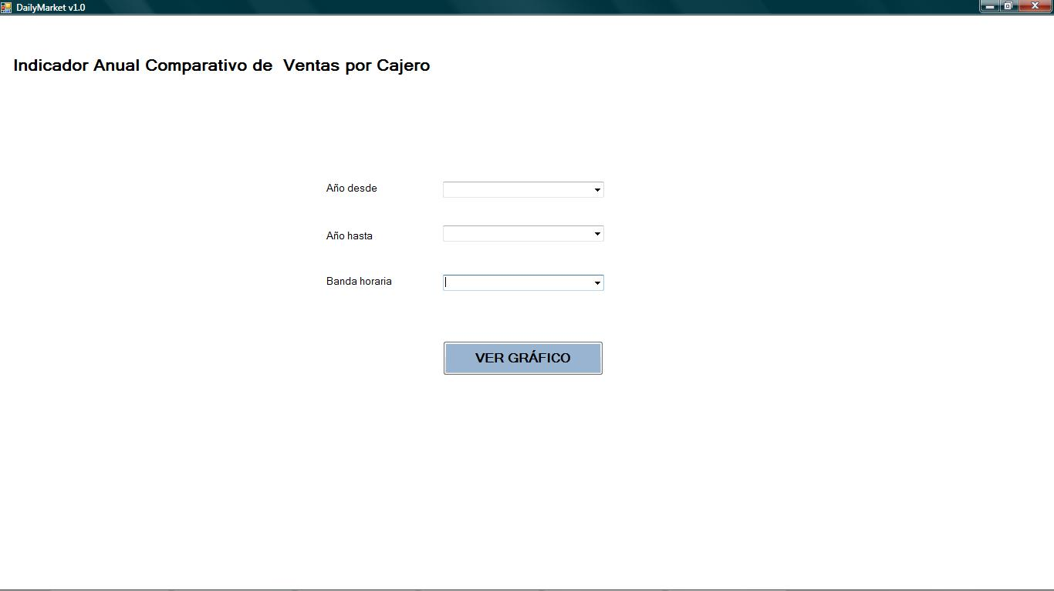

Mensajes de Error:

Código de Mensaje | Descripción
MSGEI009 | Debe Ingresar los campos Año Desde y Año Hasta para poder realizar la consulta

FALTA GRAFICO

Caso de Uso | Indicadores Mensuales Comparativos de Ventas por Cajero (USREI10)
Breve Descripción | El actor consulta las ventas mensuales de los cajeros del supermercado y el sistema muestra el resultado en un gráfico de tipo Torta.
Actores | Usuario Web
Precondiciones | - El usuario se encuentra logueado en la aplicación desktop.  - La base de Datos se encuentra operativa, siendo accesible a los datos.
Post condiciones | - El sistema muestra la consulta en un gráfico de tipo Torta.
Referencias
Requerimientos No Funcionales | RNFUS001, RNFUS003, RNFEF004, RNFC002, RNFC001 RNFP00
Curso Normal
- El actor pulsa la acción “Indicador Mensual Comparativo de Ventas por Cajero” dentro de la pantalla GUIEI001.
- El sistema redirecciona a la pantalla GUIEI011 presentando un formulario con los siguientes campos para la consulta:
  - Dos campos obligatorios Fecha Desde y Fecha Hasta, dichos campos se deben poder ingresar a través del componente “Calendario”.
  - Un campo optativo Banda Horaria donde se ingresa a través de un combo selector la franja horaria deseada.
- El actor completa el formulario y presiona el botón Ver Grafico.
- El sistema muestra el correspondiente gráfico de tipo Torta.
- Fin USREI10
Curso Alternativo
- Si el actor no ingresa todos los campos obligatorios, el sistema mostrará en la pantalla el mensaje MSGEI010.
Interfases:
Estadísticas – GUIEI001
Estadísticas – GUIEI011
Supuestos y Dependencias:
El sistema muestra el correspondiente gráfico de tipo Torta, en donde la torta se divide según la cantidad de cajeros, y en cada porción representa el porcentaje que tuvo ese cajero sobre el total.
Problemas / Comentarios:
Ver las pantallas y los mensajes en la sección correspondiente según su código.

Estadísticas (GUIEI001)
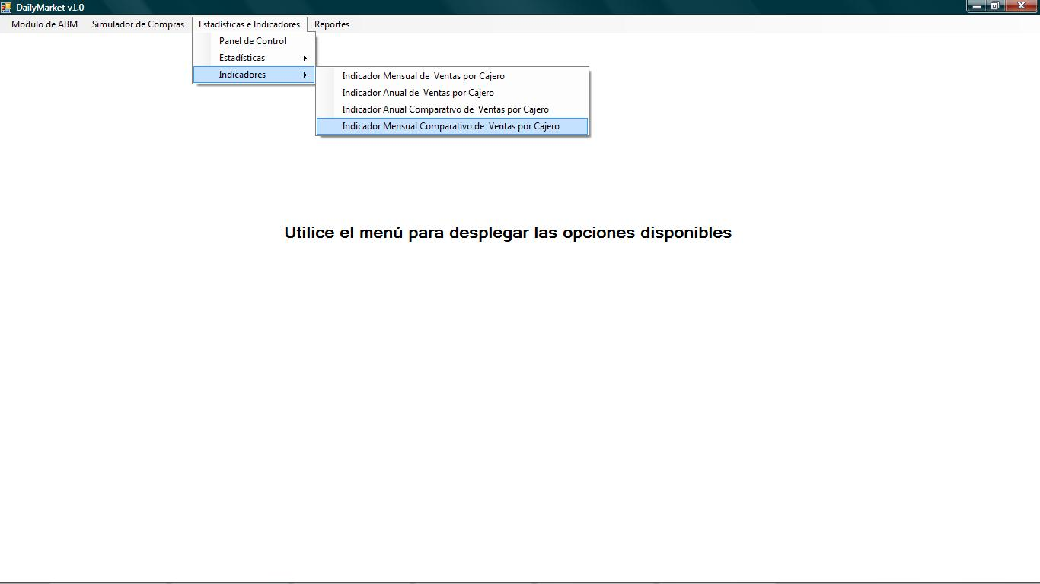

Estadísticas (GUIEI011)
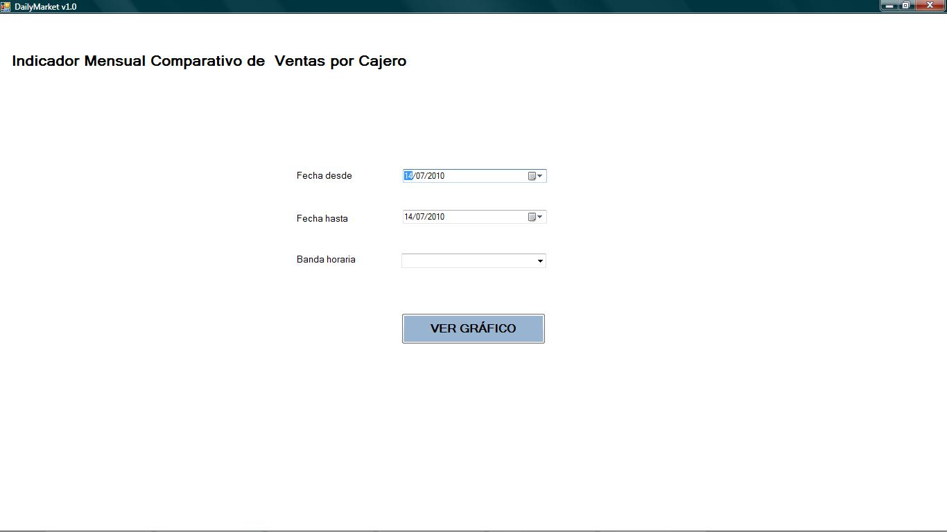

Mensajes de Error:

Código de Mensaje | Descripción
MSGEI010 | Debe Ingresar los campos Fecha Desde y Fecha Hasta para poder realizar la consulta

FALTA GRAFICO

Caso de Uso | Visualizar Panel de Control (USREI11)
Breve Descripción | El actor ingresa a la pantalla “Panel de control” donde se muestra el estado general del negocio en una serie de gráficos.
Actores | Usuario Web
Precondiciones | - El usuario se encuentra logueado en la aplicación desktop.  - La base de Datos se encuentra operativa, siendo accesible a los datos.
Post condiciones | - El sistema muestra un panel de control con gráficos:
Referencias
Requerimientos No Funcionales | RNFUS001, RNFUS003, RNFEF004, RNFC002, RNFC001 RNFP00
Curso Normal
- El actor pulsa la acción “Panel de Control” dentro de la pantalla GUIEI001
- El sistema redirecciona a una nueva pantalla con los siguientes gráficos:
- - Ventas mensuales del corriente año (en cantidades).
- Ventas mensuales del corriente año (en montos)
- Tiempo promedio de atención de cada cajero en el último mes.
- Ventas por cajero del corriente mes.
- Fin USREI11
Curso Alternativo
Interfases:
Estadísticas – GUIEI001
Supuestos y Dependencias:
Problemas / Comentarios:
Ver las pantallas y los mensajes en la sección correspondiente según su código.

Estadísticas (GUIEI001)

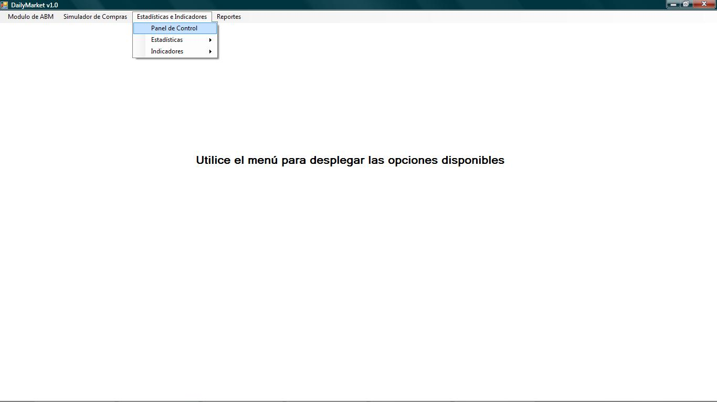

1.7. Casos de Uso “Módulo de ABM”

Diagrama de Caso de Uso “Módulo de ABM”
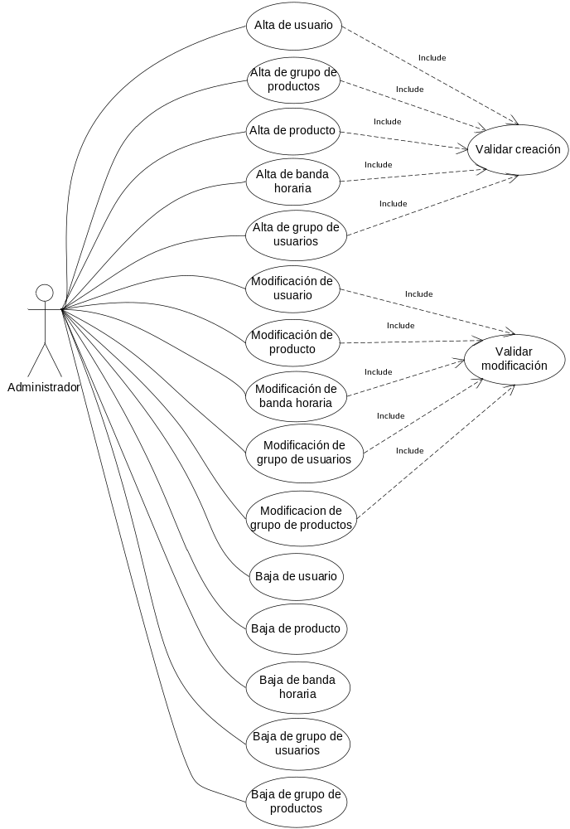

Caso de Uso | Alta de usuario (USRABM01)
Breve Descripción | El usuario quiere crear una nueva entidad que tenga acceso al sistema.
Actores | Administrador del sistema
Precondiciones | - El usuario se encuentra logueado en la aplicación web  - El usuario dispone de los privilegios necesarios para dar de alta una nueva entidad en el sistema  - La base de Datos se encuentra operativa, siendo accesible a los datos.
Post condiciones | - Se generó un nuevo usuario del sistema
Referencias
Requerimientos No Funcionales | RNFUS001, RNFUS003, RNFP001
Curso Normal
El usuario navega a la opción “Alta de usuarios”.
El sistema navega a la pantalla GUIXXX
El usuario logueado completa el formulario requerido para el alta y hace click en el botón “Grabar”.
El sistema valida los datos ingresados.
Se procede a la creación de un nuevo usuario.
Curso Alternativo
Si el sistema rechaza alguno de los datos ingresados se mostrará el siguiente mensaje MSGABM001.
El sistema coloreará en rojo los datos que están ingresados de manera errónea.
Interfases:
Ver anexo: Interfaces Gráficas, apartado “2.1” (Alta de usuario - GUIXXX)
Supuestos y Dependencias:
Problemas / Comentarios:
Ver las pantallas y los mensajes en la sección correspondiente según su código.

Caso de Uso | Baja de usuario (USRABM02)
Breve Descripción | El usuario quiere eliminar una entidad que tiene acceso al sistema.
Actores | Administrador del sistema
Precondiciones | - El usuario se encuentra logueado en la aplicación web  - El usuario dispone de los privilegios necesarios para dar de baja una entidad en el sistema  - La base de Datos se encuentra operativa, siendo accesible a los datos.  - La entidad no es referenciada por ninguna otra
Post condiciones | - Se elimino un usuario del sistema
Referencias
Requerimientos No Funcionales | RNFUS001, RNFUS003, RNFP001, RNFEF003
Curso Normal
El usuario navega a la opción “Listado de usuarios”.
El usuario logueado busca el usuario a eliminar mediante una caja de texto y hace click en el botón “Dar de baja” asociado al usuario.
El sistema muestra el mensaje MSGABM002.
Se elimina el usuario del sistema.
Curso Alternativo
Si existe algún tipo de error al eliminar el usuario se mostrará el siguiente mensaje MSGABM003.
Interfases:
Ver anexo: Interfaces Gráficas, apartado “2.1” (Baja de usuario - GUIXXX)
Supuestos y Dependencias:
Problemas / Comentarios:
Ver las pantallas y los mensajes en la sección correspondiente según su código.

Caso de Uso | Modificación de usuario (USRABM03)
Breve Descripción | El usuario desea modificar los datos de una entidad que es parte del sistema.
Actores | Administrador del sistema
Precondiciones | - El usuario se encuentra logueado en la aplicación web  - El usuario dispone de los privilegios necesarios para modificar una entidad del sistema.  - La base de Datos se encuentra operativa, siendo accesible a los datos.  - La entidad a modificar existe previamente en el sistema.
Post condiciones | - Se modificaron los datos de un usuario del sistema
Referencias
Requerimientos No Funcionales | RNFUS001, RNFUS003, RNFP001, RNFEF003
Curso Normal
El usuario navega a la opción “Listado de usuarios”.
El usuario logueado busca el usuario a eliminar mediante una caja de texto y hace click en el botón “Modificar datos”.
Se navega a la pantalla GUIXXX.
El usuario modifica los datos que desee y presiona el botón “Grabar”.
El sistema valida los datos ingresados.
Se modifican los datos del usuario del sistema.
Curso Alternativo
Si el sistema rechaza alguno de los datos ingresados se mostrará el siguiente mensaje MSGABM001.
El sistema coloreará en rojo los datos que están ingresados de manera errónea.
Interfases:
Ver anexo: Interfaces Gráficas, apartado “2.1” (Modificación de usuario - GUIXXX)
Supuestos y Dependencias:
Problemas / Comentarios:
Ver las pantallas y los mensajes en la sección correspondiente según su código.

Caso de Uso | Alta de producto (USRABM04)
Breve Descripción | El usuario quiere crear una nueva entidad para ser utilizada por el sistema.
Actores | Administrador del sistema
Precondiciones | - El usuario se encuentra logueado en la aplicación web  - El usuario dispone de los privilegios necesarios para dar de alta una nueva entidad en el sistema  - La base de Datos se encuentra operativa, siendo accesible a los datos.
Post condiciones | - Se generó un nuevo producto del sistema
Referencias
Requerimientos No Funcionales | RNFUS001, RNFUS003, RNFP001
Curso Normal
El usuario navega a la opción “Alta de productos”.
El sistema navega a la pantalla GUIXXX
El usuario logueado completa el formulario requerido para el alta y hace click en el botón “Grabar”.
El sistema valida los datos ingresados.
Se procede a la creación de un nuevo producto.
Curso Alternativo
Si el sistema rechaza alguno de los datos ingresados se mostrará el siguiente mensaje MSGABM001.
El sistema coloreará en rojo los datos que están ingresados de manera errónea.
Interfases:
Ver anexo: Interfaces Gráficas, apartado “2.1” (Alta de producto - GUIXXX)
Supuestos y Dependencias:
Problemas / Comentarios:
Ver las pantallas y los mensajes en la sección correspondiente según su código.

Caso de Uso | Baja de producto (USRABM05)
Breve Descripción | El usuario quiere eliminar una entidad que está siendo utilizada por el sistema para las operaciones de compra y venta.
Actores | Administrador del sistema
Precondiciones | - El usuario se encuentra logueado en la aplicación web  - El usuario dispone de los privilegios necesarios para dar de baja una entidad en el sistema  - La base de Datos se encuentra operativa, siendo accesible a los datos.  - La entidad no es referenciada por ninguna otra
Post condiciones | - Se elimino un producto del sistema
Referencias
Requerimientos No Funcionales | RNFUS001, RNFUS003, RNFP001, RNFEF003
Curso Normal
El usuario navega a la opción “Listado de productos”.
El usuario logueado busca el producto a eliminar mediante una caja de texto y hace click en el botón “Dar de baja” asociado al producto.
El sistema muestra el mensaje MSGABM002.
Se elimina el producto del sistema.
Curso Alternativo
Si existe algún tipo de error al eliminar el producto se mostrará el siguiente mensaje MSGABM003.
Interfases:
Ver anexo: Interfaces Gráficas, apartado “2.1” (Baja de producto - GUIXXX)
Supuestos y Dependencias:
Problemas / Comentarios:
Ver las pantallas y los mensajes en la sección correspondiente según su código.

Caso de Uso | Modificación de producto (USRABM06)
Breve Descripción | El usuario desea modificar los datos de una entidad que es parte del sistema.
Actores | Administrador del sistema
Precondiciones | - El usuario se encuentra logueado en la aplicación web  - El usuario dispone de los privilegios necesarios para modificar una entidad del sistema.  - La base de Datos se encuentra operativa, siendo accesible a los datos.  - La entidad a modificar existe previamente en el sistema.
Post condiciones | - Se modificaron los datos de un producto del sistema
Referencias
Requerimientos No Funcionales | RNFUS001, RNFUS003, RNFP001, RNFEF003
Curso Normal
El usuario navega a la opción “Listado de productos”.
El usuario logueado busca el producto a eliminar mediante una caja de texto y hace click en el botón “Modificar datos”.
Se navega a la pantalla GUIXXX.
El usuario modifica los datos que desee y presiona el botón “Grabar”.
El sistema valida los datos ingresados.
Se modifican los datos del producto.
Curso Alternativo
Si el sistema rechaza alguno de los datos ingresados se mostrará el siguiente mensaje MSGABM001.
El sistema coloreará en rojo los datos que están ingresados de manera errónea.
Interfases:
Ver anexo: Interfaces Gráficas, apartado “2.1” (Modificación de productos - GUIXXX)
Supuestos y Dependencias:
Problemas / Comentarios:
Ver las pantallas y los mensajes en la sección correspondiente según su código.

Caso de Uso | Alta de banda horaria (USRABM07)
Breve Descripción | El usuario quiere crear una nueva entidad del tipo banda horaria.
Actores | Administrador del sistema
Precondiciones | - El usuario se encuentra logueado en la aplicación web  - El usuario dispone de los privilegios necesarios para dar de alta una nueva entidad en el sistema  - La base de Datos se encuentra operativa, siendo accesible a los datos.
Post condiciones | - Se generó una nueva banda horaria para ser utilizada por el sistema
Referencias
Requerimientos No Funcionales | RNFUS001, RNFUS003, RNFP001
Curso Normal
El usuario navega a la opción “Alta de bandas horarias”.
El sistema navega a la pantalla GUIXXX
El usuario logueado completa el formulario requerido para el alta y hace click en el botón “Grabar”.
El sistema valida los datos ingresados.
Se procede a la creación de un nuevo usuario.
Curso Alternativo
Si el sistema rechaza alguno de los datos ingresados se mostrará el siguiente mensaje MSGABM001.
El sistema coloreará en rojo los datos que están ingresados de manera errónea.
Interfases:
Ver anexo: Interfaces Gráficas, apartado “2.1” (Alta de usuario - GUIXXX)
Supuestos y Dependencias:
Problemas / Comentarios:
Ver las pantallas y los mensajes en la sección correspondiente según su código.

Caso de Uso | Baja de banda horaria (USRABM08)
Breve Descripción | El usuario quiere eliminar una entidad del tipo banda horaria.
Actores | Administrador del sistema
Precondiciones | - El usuario se encuentra logueado en la aplicación web  - El usuario dispone de los privilegios necesarios para dar de baja una entidad en el sistema  - La base de Datos se encuentra operativa, siendo accesible a los datos.  - La entidad no es referenciada por ninguna otra
Post condiciones | - Se elimino una banda horaria del sistema
Referencias
Requerimientos No Funcionales | RNFUS001, RNFUS003, RNFP001, RNFEF003
Curso Normal
El usuario navega a la opción “Listado de bandas horarias”.
El usuario logueado busca el usuario a eliminar mediante una caja de texto y hace click en el botón “Eliminar” asociado al usuario.
El sistema muestra el mensaje MSGABM002.
Se elimina el usuario del sistema.
Curso Alternativo
Si existe algún tipo de error al eliminar el usuario se mostrará el siguiente mensaje MSGABM003.
Interfases:
Ver anexo: Interfaces Gráficas, apartado “2.1” (Alta de usuario - GUIXXX)
Supuestos y Dependencias:
Problemas / Comentarios:
Ver las pantallas y los mensajes en la sección correspondiente según su código.

Caso de Uso | Modificación de banda horaria (USRABM09)
Breve Descripción | El usuario desea modificar los datos de una entidad que es parte del sistema.
Actores | Administrador del sistema
Precondiciones | - El usuario se encuentra logueado en la aplicación web  - El usuario dispone de los privilegios necesarios para modificar una entidad del sistema.  - La base de Datos se encuentra operativa, siendo accesible a los datos.  - La entidad a modificar existe previamente en el sistema.
Post condiciones | - Se modificaron los datos de una banda horaria del sistema
Referencias
Requerimientos No Funcionales | RNFUS001, RNFUS003, RNFP001, RNFEF003
Curso Normal
El usuario navega a la opción “Listado de bandas horarias”.
El usuario logueado busca el usuario a eliminar mediante una caja de texto y hace click en el botón “Modificar datos”.
Se navega a la pantalla GUIXXX.
El usuario modifica los datos que desee y presiona el botón “Grabar”.
El sistema valida los datos ingresados.
Se modifican los datos del usuario del sistema.
Curso Alternativo
Si el sistema rechaza alguno de los datos ingresados se mostrará el siguiente mensaje MSGABM001.
El sistema coloreará en rojo los datos que están ingresados de manera errónea.
Interfases:
Ver anexo: Interfaces Gráficas, apartado “2.1” (Alta de usuario - GUIXXX)
Supuestos y Dependencias:
Problemas / Comentarios:
Ver las pantallas y los mensajes en la sección correspondiente según su código.

Caso de Uso | Alta de grupo de usuarios (USRABM10)
Breve Descripción | El usuario quiere crear una nueva entidad integrante del sistema. La misma servirá para asociar a los distintos usuarios y darle los diferentes permisos de acceso.
Actores | Administrador del sistema
Precondiciones | - El usuario se encuentra logueado en la aplicación web  - El usuario dispone de los privilegios necesarios para dar de alta una nueva entidad en el sistema  - La base de Datos se encuentra operativa, siendo accesible a los datos.
Post condiciones | - Se generó un nuevo grupo de usuarios en el sistema
Referencias
Requerimientos No Funcionales | RNFUS001, RNFUS003, RNFP001
Curso Normal
El usuario navega a la opción “Alta de grupos”.
El sistema navega a la pantalla GUIXXX
El usuario logueado completa el formulario requerido para el alta y hace click en el botón “Grabar”.
El sistema valida los datos ingresados.
Se procede a la creación de un nuevo usuario.
Curso Alternativo
Si el sistema rechaza alguno de los datos ingresados se mostrará el siguiente mensaje MSGABM001.
El sistema coloreará en rojo los datos que están ingresados de manera errónea.
Interfases:
Ver anexo: Interfaces Gráficas, apartado “2.1” (Alta de grupo de usuarios - GUIXXX)
Supuestos y Dependencias:
Problemas / Comentarios:
Ver las pantallas y los mensajes en la sección correspondiente según su código.

Caso de Uso | Baja de grupo de usuarios (USRABM11)
Breve Descripción | El usuario quiere eliminar una entidad del tipo grupo de usuarios.
Actores | Administrador del sistema
Precondiciones | - El usuario se encuentra logueado en la aplicación web  - El usuario dispone de los privilegios necesarios para dar de baja una entidad en el sistema  - La base de Datos se encuentra operativa, siendo accesible a los datos.  - La entidad no es referenciada por ninguna otra ( el grupo no contiene usuarios)
Post condiciones | - Se elimino un usuario del sistema
Referencias
Requerimientos No Funcionales | RNFUS001, RNFUS003, RNFP001, RNFEF003
Curso Normal
El usuario navega a la opción “Listado de grupos”.
El usuario logueado busca el usuario a eliminar mediante una caja de texto y hace click en el botón “Dar de baja” asociado al grupo.
El sistema muestra el mensaje MSGABM002.
Se elimina el usuario del sistema.
Curso Alternativo
Si existe algún tipo de error al eliminar el usuario se mostrará el siguiente mensaje MSGABM003.
Interfases:
Ver anexo: Interfaces Gráficas, apartado “2.1” (Baja de grupo de usuarios - GUIXXX)
Supuestos y Dependencias:
Problemas / Comentarios:
Ver las pantallas y los mensajes en la sección correspondiente según su código.

Caso de Uso | Modificación de grupo de usuarios (USRABM12)
Breve Descripción | El usuario desea modificar los datos de una entidad que es parte del sistema.
Actores | Administrador del sistema
Precondiciones | - El usuario se encuentra logueado en la aplicación web  - El usuario dispone de los privilegios necesarios para modificar una entidad del sistema.  - La base de Datos se encuentra operativa, siendo accesible a los datos.  - La entidad a modificar existe previamente en el sistema.
Post condiciones | - Se modificaron los datos de un usuario del sistema
Referencias
Requerimientos No Funcionales | RNFUS001, RNFUS003, RNFP001, RNFEF003
Curso Normal
El usuario navega a la opción “Listado de grupos”.
El usuario busca el grupo de usuarios a modificar y hace click en el botón “Modificar datos”.
Se navega a la pantalla GUIXXX.
El usuario modifica el grupo de usuarios y presiona el botón “Grabar”.
El sistema valida los datos ingresados.
Se modifican los datos del grupo del sistema.
Curso Alternativo
Si el sistema rechaza alguno de los datos ingresados se mostrará el siguiente mensaje MSGABM001.
El sistema coloreará en rojo los datos que están ingresados de manera errónea.
Interfases:
Ver anexo: Interfaces Gráficas, apartado “7.1” (Alta de usuario - GUIXXX)
Supuestos y Dependencias:
Problemas / Comentarios:
Ver las pantallas y los mensajes en la sección correspondiente según su código.

Caso de Uso | Alta de grupo de productos (USRABM13)
Breve Descripción | El usuario quiere crear una nueva entidad integrante del sistema. La misma servirá para asociar a los distintos productos para así categorizarlos
Actores | Administrador del sistema
Precondiciones | - El usuario se encuentra logueado en la aplicación web  - El usuario dispone de los privilegios necesarios para dar de alta una nueva entidad en el sistema  - La base de Datos se encuentra operativa, siendo accesible a los datos.
Post condiciones | - Se generó un nuevo grupo de productos en el sistema
Referencias
Requerimientos No Funcionales | RNFUS001, RNFUS003, RNFP001
Curso Normal
El usuario navega a la opción “Alta de grupos de productos”.
El sistema navega a la pantalla GUIXXX
El usuario completa el formulario requerido para el alta y hace click en el botón “Grabar”.
El sistema valida los datos ingresados.
Se procede a la creación de un nuevo usuario.
Curso Alternativo
Si el sistema rechaza alguno de los datos ingresados se mostrará el siguiente mensaje MSGABM001.
El sistema coloreará en rojo los datos que están ingresados de manera errónea.
Interfases:
Ver anexo: Interfaces Gráficas, apartado “2.1” (Alta de grupo de productos - GUIXXX)
Supuestos y Dependencias:
Problemas / Comentarios:
Ver las pantallas y los mensajes en la sección correspondiente según su código.

Caso de Uso | Baja de grupo de productos (USRABM14)
Breve Descripción | El usuario quiere eliminar una entidad del tipo grupo de productos.
Actores | Administrador del sistema
Precondiciones | - El usuario se encuentra logueado en la aplicación web  - El usuario dispone de los privilegios necesarios para dar de baja una entidad en el sistema  - La base de Datos se encuentra operativa, siendo accesible a los datos.  - La entidad no es referenciada por ninguna otra ( el grupo no contiene productos)
Post condiciones | - Se elimino un grupo de productos del sistema
Referencias
Requerimientos No Funcionales | RNFUS001, RNFUS003, RNFP001, RNFEF003
Curso Normal
El usuario navega a la opción “Listado de grupos de productos”.
El usuario busca el usuario a eliminar mediante una caja de texto y hace click en el botón “Dar de baja” asociado al grupo.
El sistema muestra el mensaje MSGABM002.
Se elimina el grupo del sistema.
Curso Alternativo
Si existe algún tipo de error al eliminar el usuario se mostrará el siguiente mensaje MSGABM003.
Interfases:
Ver anexo: Interfaces Gráficas, apartado “2.1” (Baja de grupo de productos - GUIXXX)
Supuestos y Dependencias:
Problemas / Comentarios:
Ver las pantallas y los mensajes en la sección correspondiente según su código.

Caso de Uso | Modificación de grupo de productos (USRABM15)
Breve Descripción | El usuario desea modificar los datos de una entidad que es parte del sistema.
Actores | Administrador del sistema
Precondiciones | - El usuario se encuentra logueado en la aplicación web  - El usuario dispone de los privilegios necesarios para modificar una entidad del sistema.  - La base de Datos se encuentra operativa, siendo accesible a los datos.  - La entidad a modificar existe previamente en el sistema.
Post condiciones | - Se modificaron los datos de un usuario del sistema
Referencias
Requerimientos No Funcionales | RNFUS001, RNFUS003, RNFP001, RNFEF003
Curso Normal
El usuario navega a la opción “Listado de grupos de productos”.
El usuario busca el grupo a modificar y hace click en el botón “Modificar datos”.
Se navega a la pantalla GUIXXX.
El usuario modifica el grupo de usuarios y presiona el botón “Grabar”.
El sistema valida los datos ingresados.
Se modifican los datos del grupo del sistema.
Curso Alternativo
Si el sistema rechaza alguno de los datos ingresados se mostrará el siguiente mensaje MSGABM001.
El sistema coloreará en rojo los datos que están ingresados de manera errónea.
Interfases:
Ver anexo: Interfaces Gráficas, apartado “2.1” (Modificacion de grupo de productos - GUIXXX)
Supuestos y Dependencias:
Problemas / Comentarios:
Ver las pantallas y los mensajes en la sección correspondiente según su código.

